Розділ 2

Кодування джерел інформації та каналів зв’язку

2.1. Основні поняття та означення
Перетворення дискретного повідомлення в сигнал складається з двох операцій: кодування і модуляції. Кодування визначає закон побудови сигналу, а модуляція – вид формованого сигналу, що має передаватися каналом зв’язку.
Найпростішим прикладом дискретного повідомлення є текст. Будь-який текст складається зі скінченного числа елементів: букв, цифр, розділових знаків. Для європейських мов число елементів коливається від 52 до 55, для східних – може обчислюватися сотнями і навіть тисячами. Оскільки число елементів у дискретному повідомленні скінченне, то їх можна пронумерувати і тим самим звести передавання повідомлень до передавання послідовності чисел.
Множина знаків (символів) і система правил побудови складених знаків називається кодом. Кінцева послідовність кодових знаків називається словом або кодовою комбінацією. З цього погляду алфавіт української або іншої мови і сукупність правил побудови слів є кодом, за допомогою якого усне мовлення перетворюється в текст. Слова (кодові комбінації) можуть розглядатися як символи деякої іншої множини; разом із установленими правилами утворення речень вони теж утворюють код, яким ми користуємося для обміну інформацією. Коди поділяються:
⬥ за числом m символів у множині – на двійкові (m = 2) і недвійкові (m ≠ 2). Залежно від числа символів у множині коди називають, наприклад, трійковими, вісімковими. Кількість символів у множині є основою коду;
⬥ за довжиною кодових комбінацій – на нерівномірні, у яких слова мають нерівну кількість символів, і рівномірні – з однаковою кількістю символів у словах;
⬥ за принципом використання кодових комбінацій – на коди з використанням усіх дозволених комбінацій заданої довжини n для подання повідомлень і коди з використанням частини можливих комбінацій.
Останні у свою чергу поділяються на коди, що дають змогу виявляти або виправляти спотворені символи (помилки), які виникають через завади, – коректувальні коди, і на коди, що не дають такої можливості.
У загальному випадку процес перетворення повідомлення в кодову комбінацію прийнято називати кодуванням. При цьому мається на увазі взаємооднозначне перетворення. В окремому випадку кодування можна визначити як операцію встановлення однозначної відповідності між символами групи символів деякого коду з символами групи символів іншого коду. Таке кодування є переведенням з однієї системи числення в іншу (наприклад, десяткових чисел у двійкові). Слова “код” і “кодування” походять від латинського слова codex – кодекс, тобто книга, що містить знаки, систему правил.
Повідомлення, які є текстом природною мовою, мають значний надлишок, тому для його зменшення використовують кодування, що враховує статистичні особливості повідомлення. Для зменшення надлишку доцільно кодувати повідомлення так, щоб середня довжина L кодових комбінацій була найменшою, тобто здійснювати статистичне кодування. Одним з кодів, що використовують статистичні властивості повідомлень, є код Шеннона – Фано.
Зазначимо, що поліпшення якісних характеристик каналів для підвищення надійності приймання завжди пов’язано зі значними матеріальними витратами, а іноді й дуже високими. Тому величезне значення мають широко застосовувані в техніці передавання методи підвищення надійності приймання, які не потребують поліпшення якості каналу. Ці методи засновані на внесенні в переданий сигнал значного надлишку. Надлишок, що вводиться в переданий сигнал, накладає на нього певні додаткові умови, перевірка дотримання яких при прийманні дає змогу встановити факт спотворення сигналу, а також ототожнити прийнятий спотворений сигнал з відповідним неспотвореним.
Будь-які методи внесення надлишку в переданий сигнал пов’язані зі збільшенням об’єму сигналу, тобто зі збільшенням або потужності сигналу, або ширини спектра, або часу передавання. Можливості підвищення надійності приймання збільшенням потужності і ширини спектра при передаванні дискретної інформації зі стандартних каналів зв’язку досить обмежені, тому переважне застосування дістав метод уведення надлишку збільшенням часу передавання сигналу. Цей метод можна реалізувати у двох різновидах – використанням для передавання дискретної інформації, зниженої стосовно номінального значення швидкості, і застосуванням коректувальних кодів. Зниження швидкості передавання інформації по каналах невисокої якості набуло широкого застосування. Так, у багатьох типах апаратури передавання даних (АПД), що працюють по каналах тональної частоти (ТЧ), передбачаються дві і більше швидкості модуляції (наприклад, 600 і 1200 бод), причому з меншою швидкістю звичайно ведеться передавання на великі відстані, а також робота по каналах зі звуженою смугою пропускання (300–2700 Гц).
Застосування коректувальних кодів є ефективнішим методом підвищення надійності, ніж застосування зниженої швидкості. Зазначимо, що обидва методи не слід протиставляти один одному: зниження швидкості передавання можна вважати окремим випадком застосування коректувального коду.
Розглянемо деякі поняття, пов’язані з коректувальними кодами.
Звичайний (простий) код характеризується тим, що окремі його кодові комбінації відрізняються одна від одної лише одним розрядом. Тому навіть один помилково прийнятий розряд спричинює заміну однієї кодової комбінації іншою і, отже, неправильне приймання повідомлення. Коректувальні (надлишкові, завадостійкі) коди будують так, що для передавання інформації використовується лише частина кодових комбінацій (дозволені комбінації), які відрізняються одна від одної більше ніж одним розрядом. Усі інші комбінації для передавання не використовуються і належать до числа недозволених (заборонених). Таким чином, при застосуванні коректувальних кодів помилка в одному розряді спричинює заміну дозволеної кодової комбінації недозволеною, що дає змогу знайти помилку. При досить великій відмінності дозволених комбінацій одна від одної можливе виявлення дворазової, триразової і т. д. помилки, оскільки вони зумовлять утворення недозволених комбінацій, а перехід однієї дозволеної комбінації в іншу відбуватиметься під впливом помилок більшої кратності, що є результатом найбільш інтенсивних завад.
Пояснимо це на прикладі. Використаємо для передавання інформації чотирирозрядні кодові комбінації, що відрізняються одна від одної не менш ніж двома розрядами: 0011, 0110, 1001, 1010, 1100, 1111, 0101, 0000. Нехай при передаванні кожної з цих комбінацій (наприклад, 0011) сталася одинична помилка, внаслідок чого спотворився перший розряд, і прийнято комбінацію 1011. Ця комбінація є недозволеною, що свідчить про наявність помилки. Підберемо далі чотирирозрядні комбінації, що відрізняються всіма чотирма розрядами: 0011 і 1100. Легко переконатися, що при використанні цих комбінацій виявляються одно-, дво- і триразові помилки, а не виявляється лише чотириразова помилка.
Цей самий код, що складається з двох кодових комбінацій, може використовуватися і для виправлення одиничних помилок. Нехай, наприклад, прийнято комбінацію 1011. Ця комбінація відрізняється від дозволеної комбінації 0011 одним розрядом, а від іншої дозволеної 1100 – трьома. Отже, прийнята комбінація “ближча” до комбінації 0011, ніж до комбінації 1100; це дає підставу вважати, що була передана комбінація 0011.
Бачимо, що підвищена завадостійкість двох розглянутих кодів пов’язана з наявним в них надлишком. Так, перший код містить вісім комбінацій, що становлять чотири розряди кожна. В той самий час у простому коді для утворення восьми комбінацій достатньо трьох розрядів, а не чотирьох. Отже, підвищення завадостійкості потребує введення додаткового
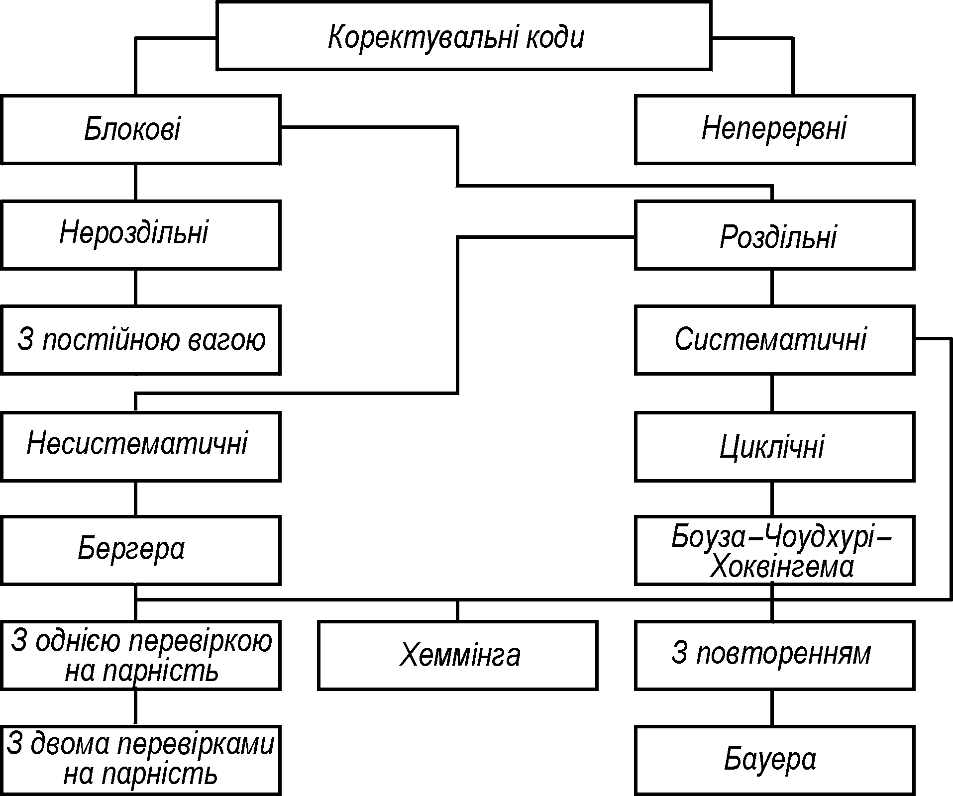

Рис. 2.1. Класифікація коректувальних кодів

розряду. Другий код має ще більшу завадостійкість, і це потребує ще більшого надлишку – трьох додаткових розрядів.
Коректувальні коди так само, як і прості, можуть бути рівномірними або нерівномірними, двійковими або багатопозиційними. Використання нерівномірних або багатопозиційних кодів спричинює значне ускладнення апаратури передавання даних, тому застосовуються вони дуже рідко. У зв’язку з цим надалі розглядатимемо лише двійкові рівномірні коректувальні коди. Останні поділяються на два класи – блокові і неперервні (рис. 2.1). При використанні блокових кодів передана інформаційна послідовність розбивається на окремі кодові комбінації (блоки), що кодуються і декодуються незалежно одна від одної. Неперервні коди – це неперервна послідовність розрядів, і поділ її на окремі блоки неможливий. Блокові коди, у свою чергу, поділяються на роздільні та нероздільні.
Роздільними називаються коди, в яких одні розряди є інформаційними, інші – перевірними. Останні і вносять у код надлишок, необхідний для виявлення або виправлення помилок. У роздільних кодах інформаційні і перевірні розряди займають завжди одні й ті самі позиції в кодовій комбінації. Роздільні коди позначаються як (n, k)-коди, де n – довжина або число розрядів коду; k – число інформаційних розрядів.
Нероздільні коди утворюють зараз нечисленну групу. До них, зокрема, належать рекомендований МСЕ стандартний телеграфний код № 3 – семирозрядний код, кожна кодова комбінація якого містить три одиниці і чотири нулі.
Серед роздільних кодів розрізняють коди систематичні і несистематичні. Систематичними називаються такі блокові роздільні (n, k)-коди, в яких перевірні розряди – це лінійні комбінації інформаційних. Систематичні коди утворюють велику групу кодів і дуже широко застосовуються на практиці. Тому головну увагу приділяють саме цим кодам і, зокрема, їх найбільш відомим різновидам – кодам Хеммінга і циклічним.
Кількість розрядів, якими різняться дві кодові комбінації, називається кодовою відстанню між двома комбінаціями. Так, кодова відстань між комбінаціями 11011 і 00010 дорівнює трьом, оскільки вони різняться трьома розрядами – першим, другим і п’ятим. Найменша з кодових відстаней у коді називається мінімальною кодовою або хеммінговою відстанню. Наприклад, у трирозрядному коді з дозволеними комбінаціями 101, 110, 011, 000 мінімальна кодова відстань дорівнює двом, для простих кодів – одиниці.
Мінімальна кодова відстань пов’язана з кількістю помилок, що виявляються, і кількістю помилок, що виправляються, так:
, (2.1)

, (2.2)
де σ – кількість помилок, що виявляються; t – кількість помилок, що виправляються.
Коректувальні коди можна використовувати для виправлення помилок і одночасного виявлення помилок більшої кратності. Можна показати, що при цьому (коли )

. (2.3)
Мінімальна кодова відстань лише частково характеризує коректувальні властивості коду, оскільки звичайно забезпечується виправлення і виявлення помилок і більш високої кратності, ніж обумовлене співвідношеннями (2.1) – (2.3).
Загальна кількість комбінацій коду завдовжки n дорівнює . Число дозволених кодових комбінацій визначається числом інформаційних розрядів і дорівнює , де r – число перевірних розрядів. Отже, число дозволених кодових комбінацій у рази менше загального числа комбінацій.
Надлишком коду називають відношення r/n. Питання про мінімально необхідний надлишок коду при заданих мінімальних кодовій відстані і довжині коду в загальному випадку не вирішено. Існує лише ряд верхніх і нижніх оцінок. Найбільше наближення звичайно забезпечує критерій Варламова

, (2.4)
де – число сполучень з елементів по i елементах.
Для деяких кодів отримано точні залежності між числом перевірних і інформаційних розрядів при заданій мінімальній кодовій відстані. Так, при має місце співвідношення

, (2.5)
причому r – найменше ціле число, при якому задовольняється нерівність (2.5).

2.2. Коректувальні коди
Принцип побудови систематичних кодів. Нехай комбінація де – інформаційні, а – перевірні розряди, є дозволеною комбінацією систематичного (n, k)-коду. В систематичних кодах перевірні розряди є лінійною комбінацією інформаційних. Це означає, що значення будь-якого перевірного розряду де – числа, які дорівнюють 0 або 1. Нульова (тобто така, що складається з одних нулів) комбінація в будь-якому систематичному коді є дозволеною, оскільки лінійною комбінацією нулів є нуль.
Складемо за модулем 2 дві дозволені кодові комбінації систематичного коду:
де
Як бачимо, перевірні розряди суми за модулем 2 двох дозволених комбінацій утворюються за тим самим правилом, що і для кожної дозволеної комбінації. Звідси сума двох дозволених комбінацій систематичного коду також є дозволеною комбінацією.
Таке положення є правдивим і при підсумовуванні за модулем 2 будь-яких кількостей дозволених комбінацій систематичного коду, що дає можливість визначити всі дозволені кодові комбінації, користуючись лише їх обмеженою кількістю.
Усі дозволені комбінації систематичного коду можна визначити так. Виберемо кілька (g) ненульових дозволених кодових комбінацій. Складемо їх у деяких сполученнях: по дві, по три, по чотири, ..., по g комбінацій. Кожне додавання дає нам нову дозволену комбінацію.
Процес побудови множини кодових комбінацій можна зобразити як де – початкові кодові комбінації; – коефіцієнти, що набувають значення 1 або 0. Надаючи різним коефіцієнтам значення 1 або 0, можна скласти вихідні комбінації в різних сполученнях. Загальна кількість отриманих комбінацій становитиме Враховуючи g вихідних кодових комбінацій і одну нульову, можна прийти до висновку, що загальна кількість дозволених комбінацій дорівнює
(2.6)
оскільки систематичний код містить 2^{k} дозволених кодових комбінацій. Ця умова задовольняється при g = k.
Співвідношення (2.6) є слушним тоді, коли комбінації, отримані внаслідок додавань, не збігаються ні з початковими комбінаціями, ні з нульовою. Для цього початкові комбінації треба вибирати так:
⬥ усі початкові комбінації мають бути різні; у противному випадку при додаванні виходитиме нульова комбінація;
⬥ нульова комбінація не повинна входити в число початкових, оскільки внаслідок додавання нульової комбінації і якої-небудь початкової виходитиме та сама початкова комбінація;
⬥ усі початкові кодові комбінації мають бути лінійно незалежні, тобто має виконуватися рівність при всіх значеннях , за винятком . У противному разі похідні кодові комбінації збігатимуться з початковими;
⬥ кожна початкова кодова комбінація, як і будь-яка ненульова дозволена комбінація, повинна мати вагу не меншу ніж d₀. (Нагадаємо, що вагою кодової комбінації називається кількість одиниць у ній.) Слушність цієї умови легко зрозуміти, якщо врахувати, що нульова комбінація також є дозволеною, а кодова відстань між парою будь-яких кодових комбінацій коду не повинна бути меншою, ніж d₀;
⬥ кодова відстань між будь-якими парами початкових комбінацій не повинна бути меншою, ніж d₀.
Підібрані певним чином k початкових кодових комбінацій однозначно визначають систематичний код. Початкові комбінації прийнято записувати одна під одною у вигляді таблиці (матриці) із k рядків і п стовпців, яка називається породжувальною матрицею:
.
Звичайно інформаційні розряди займають перші k позицій у кодовій комбінації. При цьому породжувальну матрицю зручно будувати, починаючи з одиничної матриці , що має k стовпців і k рядків:
праворуч до неї приписується матриця , що має r стовпців і k рядків:
. (2.7)
Матриця G при належним чином підібраній матриці також є твірною. Рядки приписаної матриці знаходять перебором різних r-розрядних комбінацій, що містять не менше ніж одиниць, при цьому сума за модулем 2 двох будь-яких рядків матриці не повинна мати менше, ніж одиниць. Матриця G записана в канонічній формі.
Розглянемо тепер приклад побудови систематичного коду. Нехай треба побудувати код , що забезпечує виправлення одиничної помилки. Відповідно до формули (2.2) . Користуючись нерівністю (2.5), знайдемо . Відповідно . Побудуємо твірну матрицю коду (7, 4):
.
Рядки приписаної частини твірної матриці (обведено штриховою лінією) містять не менше, ніж дві одиниці. Сума за модулем 2 двох будь-яких рядків приписаної матриці не менша, ніж 1.
Оскільки k = 4, то код (7, 4) має 16 дозволених комбінацій: перші чотири комбінації є рядками породжувальної матриці, п’ята – нульової, інші одинадцять комбінацій знайдемо підсумовуванням за модулем 2 різних сполучень рядків породжувальної матриці:
Неважко переконатися, що побудований код має мінімальну кодову відстань, яка дорівнює 3.
У систематичному коді процес кодування зводиться до визначення r перевірних розрядів на основі відомих k інформаційних. Кожен перевірний розряд визначається за допомогою перевірного співвідношення, а визначення всіх r перевірних розрядів вимагає r перевірних співвідношень. Перевірні співвідношення прийнято записувати одне під одним у вигляді таблиці (матриці), яку називають перевірною матрицею. Перевірна матриця містить r рядків і n стовпців, причому кожен рядок є перевірним співвідношенням для знаходження значення одного з перевірних розрядів. Перевірна матриця утворюється так: будується одинична матриця
,
після чого до неї ліворуч приписується матриця D_{k;r}, що містить k стовпців і r рядків, причому кожен її рядок відповідає стовпцю перевірних розрядів породжувальної матриці в канонічній формі:
. (2.8)
Матриця (2.8) є перевірною. За її допомогою операція кодування здійснюється дуже просто. Позиції, займані одиницями в i-му рядку приписаної частини перевірної матриці, визначають ті інформаційні розряди, що мають брати участь у формуванні i-го перевірного розряду. Наприклад, якщо перший рядок перевірної матриці має вигляд 1011100, то перевірний розряд визначиться зі співвідношення а₁ ⊕ а₃ ⊕ а₄ ⊕ а₅ = 0.
Декодування також зручно здійснювати за допомогою перевірних
матриць; при цьому виконується r перевірок на парність відповідно до (2.8). Якщо хоча б одна з перевірок не дорівнює 0, то це означає, що в прийнятій комбінації є помилки.
Перевірку кодової комбінації при прийманні можна виконати зіставленням прийнятих перевірних розрядів і перевірних розрядів, обчислених на підставі прийнятих інформаційних. Їх сума за модулем 2 називається синдромом. Характерною рисою синдрому є те, що він не залежить від виду переданої комбінації, а цілком визначається помилками прийнятої комбінації. Між синдромом і комбінацією, що спричинила помилки, немає взаємно однозначної відповідності – тому самому синдрому відповідають 2^{k} різних комбінацій помилок. Так, нульовому синдрому відповідає нульова комбінація помилок (тобто безпомилкове приймання), а також інші 2^{k} – 1 комбінації помилок, що збігаються з дозволеними кодовими комбінаціями (невиявлені помилки). Тільки одну з комбінацій помилок, що відповідають ненульовому синдрому, можна виправити кодом. При цьому за кожним синдромом закріплюється така виправна комбінація помилок, поява якої в каналі найбільш імовірна. Зазначимо, що синдром збігається з комбінацією результатів перевірки на парність. Це легко перевірити практично.
Для побудованого раніше коду (7, 4) перевірна матриця
(2.9)
Тому
a₅ = a₂ ⊕ a₃ ⊕ a₄ ;
a₆ = a₁ ⊕ a₃ ⊕ a₄ ;
a₇ = a₁ ⊕ a₂ ⊕ a₄ ,
де a₁, …, a₄ – інформаційні розряди; a₅, a₆, a₇ – перевірні.
Декодування відбувається обчисленням перевірних співвідношень:
a₂ ⊕ a₃ ⊕ a₄ ⊕ a₅
a₁ ⊕ a₃ ⊕ a₄ ⊕ a₆; (2.10)
a₁ ⊕ a₂ ⊕ a₄ ⊕ a₇.
Якщо код використовується для виправлення помилок (а даний код може виправити одну помилку), то на приймальному боці має бути заздалегідь визначена відповідність між видом синдрому і видом однократної помилки, що виправляється. Встановимо цю відповідність. Нехай помилка є в першому розряді (комбінація помилки 1000000). Перевіримо цю комбінацію з урахуванням (2.10):
a₂ ⊕ a₃ ⊕ a₄ ⊕ a₅ = 0 ⊕ 0 ⊕ 0 ⊕ 0 = 0,
a₁ ⊕ a₃ ⊕ a₄ ⊕ a₆ = 1 ⊕ 0 ⊕ 0 ⊕ 0 = 1,
a₁ ⊕ a₂ ⊕ a₄ ⊕ a₇ = 1 ⊕ 0 ⊕ 0 ⊕ 0 = 1.
Отже, при наявності помилки в 1-му розряді синдром дорівнює 011. Аналогічно можна одержати види синдромів і у разі наявності всіх інших можливих однократних помилок:

Помилка в розряді | 1 | 2 | 3 | 4 | 5 | 6 | 7
Синдром | 001 | 101 | 110 | 111 | 100 | 010 | 001

Нехай, наприклад, у кодувальний пристрій надійшла інформаційна послідовність 1101. Згідно з (2.9) ця послідовність кодується так: 1101001. Тепер припустимо, що в процесі передавання сталася помилка в 2-му розряді і комбінація 1101001 прийнята як 1001001. При декодуванні відповідно до (2.10) будуть отримані такі результати:

1-ша перевірка 0 ⊕ 0 ⊕ 1⊕ 0 = 1,
2-га » 1 ⊕ 0 ⊕ 1⊕ 0 = 1,
3-тя » 1 ⊕ 0 ⊕ 1⊕ 0 = 1.

Отже, синдром дорівнює 101, що свідчить про те, що помилковим є саме 2-й розряд у прийнятій комбінації.
Використання систематичних кодів. Одним із найпростіших систематичних кодів, що одержали практичне застосування, є код з повторенням, який має два різновиди. В одному з них є S-кратне повторення комбінації простого коду a₁, a₂, …, a_{k}:
Інший різновид коду з повторенням характеризується S-кратним передаванням кожного розряду:
.
Код з повторенням має довжину , число перевірних розрядів , мінімальну кодову відстань . Надлишок цих кодів дорівнює . Звичайно застосовується перший різновид коду з повторенням, що має в умовах корельованих помилок підвищену завадостійкість. Це зумовлено тим, що вхідні в одну перевірку на парність розряди досить далеко стоять один від одного і з малою ймовірністю вражаються одним пакетом помилок. Число повторень звичайно дорівнює 2 () і набагато рідше 3 (). Велика кратність повторень практично не використовується.
Код з повторенням характеризується досить високими властивостями, що проявляються при дії пакетів помилок. Так, при завжди виявляються пакети помилок завдовжки до , а також усі помилки непарної кратності. При перевірна матриця має вигляд
. (2.11)
Недоліком кодів з повторенням є дуже великий надлишок. Навіть при дворазовому повторенні він становить 0,5.
Існує особливий різновид коду з дворазовим повторенням, що забезпечує вдвічі більшу мінімальну кодову відстань (). Це так званий код Бауера (інверсний код). При використанні даного коду комбінації з парним числом одиниць повторюються в незмінному вигляді, а комбінації з непарним числом одиниць – в інвертованому. Перевірна матриця:
(2.12)
де – матриця, отримана з одиничної матриці заміною одиниць нулями, а нулів – одиницями.
При невеликих довжинах кодових комбінацій (до 10 –14) інверсний код за завадостійкістю має такий самий надлишок, що і складніші коди.
Код з парним числом одиниць (код з однією перевіркою на парність, паритетний код), так само, як і код із дворазовим повторенням, забезпечує , але має набагато менший надлишок. Незалежно від довжини кодової комбінації цей код має один перевірний розряд, значення якого вибирають з умови одержання парного числа одиниць у кодовій комбінації, тобто він визначається зі співвідношення
.
Перевірна матриця коду з парним числом одиниць містить лише один рядок:
. (2.13)
Як і код з дворазовим повторенням, розглянутий код виявляє не тільки однократні помилки, але і взагалі всі помилки непарної кратності. Не слід, однак, думати, що обидва коди мають однакову завадостійкість. У разі дії пакетних помилок завадостійкість коду з дворазовим повторенням набагато вища.
Існує також код із двома перевірками на парність. Незалежно від довжини кодової комбінації цей код має два перевірних розряди, один із яких вибирають з умови парності всіх інформаційних розрядів, а другий – з умови парності всіх непарних (або парних) за номером інформаційних розрядів. Так, при k = 5 значення перевірних розрядів
, .
Як і код з парним числом одиниць, розглянутий код має мінімальну кодову відстань , але більшу завадостійкість, оскільки виявляє частину помилок парної кратності – суміжних, тобто розташованих поруч.
Перевірна матриця коду з двома перевірками на парність має вигляд:
.
Коди Хеммінга. Кодами Хеммінга називають коди з мінімальною кодовою відстанню , що виправляють усі одиничні помилки, і коди з відстанню , що виправляють усі одиничні й усі подвійні помилки. Коди Хеммінга з мінімальною кодовою відстанню мають довжину . Відповідно
. (2.14)
Характерною рисою перевірної матриці цього коду з є те, що її стовпці – це будь-які різні ненульові комбінації завдовжки r. Наприклад, для коду Хеммінга (7, 4) можлива така перевірна матриця:
.
Стовпці перевірної матриці можна довільно переставляти, при цьому коректувальні властивості коду не зміняться.
Коди Хеммінга з мінімальною кодовою відстанню утворюються на основі кодів з уведенням ще одного перевірного розряду, що доповнює кодову комбінацію до парного числа одиниць. Перевірна матриця даного коду також утвориться з перевірної матриці коду Хеммінга з приписуванням праворуч нульового стовпця і приписуванням додаткового рядка, що складається тільки з одиниць. Перевірна матриця, наприклад коду (8, 4), має вигляд
.
При декодуванні кодової комбінації, переданої кодом Хеммінга з , можливі три випадки:
⬥ помилок немає (всі перевірки означають відсутність помилок);
⬥ одинична помилка (всі перевірки означають наявність помилки);
⬥ подвійна помилка (остання перевірка означає відсутність помилок, а інші – їх наявність).
Як видно, подвійна помилка, яка не виправляється кодом, має місце тільки тоді, коли результат хоча б однієї з перших чотирьох перевірок ненульовий, а результат останньої перевірки дорівнює нулеві. Це дає змогу запобігти видаванню одержувачу спотвореного повідомлення, тобто знайти подвійні помилки.
Іноді під кодами Хеммінга розуміють особливий різновид розглянутих кодів з , який відрізняється тим, що комбінація синдрому збігається з номером спотвореного розряду, записаним у двійковій формі. Так, при спотворенні, наприклад, третього розряду синдром має вигляд 011, четвертого – 100 і т. д. Ці коди характеризуються особливим порядком розташування перевірних розрядів – на першому, другому, четвертому, восьмому, шістнадцятому і т. д. місцях. Великого поширення ці коди не одержали, тому докладно їх не розглядатимемо.

2.3. Циклічні коди
Циклічні коди є різновидом систематичних кодів і мають усі їх властивості. Спочатку вони були створені з метою спрощення схем кодування і декодування. Згодом виявилися їх високі коректувальні властивості, що й забезпечило їм широке використання на практиці.
При побудові циклічних кодів кодові комбінації подають у вигляді поліномів

, (2.15)

де – коефіцієнти, що набувають значень 0 або 1. Наприклад, комбінацію 1100101 можна записати як .
Основна властивість розглянутих кодів полягає в тому, що циклічний зсув дозволеної кодової комбінації також є дозволеною кодовою комбінацією. Отже, якщо комбінація 1000111 є дозволеною, то комбінації 0001111, 0011110 і т. д. теж дозволені. Нульова комбінація є дозволеною, оскільки циклічний код належить до класу систематичних. Зазначимо, що циклічний зсув нульової комбінації є також нульовою комбінацією.
Можна показати, що циклічний зсув є еквівалентним множенню на х кодової комбінації, записаної у вигляді полінома. Дійсно,
.
Оскільки в кодовій комбінації, що має довжину n, степінь полінома не може перевищувати (у противному разі довжина кодової комбінації перевищить n), то замінюють на 1. При цьому
.
Отже, xG(x) є циклічним зсувом комбінації G(x).
Циклічні коди прийнято визначати за допомогою твірних поліномів Р(х) степеня n. Твірну матрицю циклічного коду можна утворити з твірного полінома циклічним зсувом останнього (або, що те саме, множенням його на ):
. (2.16)
Безпосередньо з твірної матриці (2.16) випливає, що всі дозволені кодові комбінації циклічного коду без остачі діляться на похідний поліном. Нагадаємо, що тут і далі мається на увазі ділення за модулем 2. Останнє виконується майже так само, як звичайне ділення, з тією різницею, що в процесі ділення операція віднімання замінюється додаванням за модулем 2. Поліном на поліном (відповідні двійкові форми 1101001 і 111) ділиться так:
Двочлен 10 є остачею від ділення полінома 1101001 на поліном 111.
Оскільки кожна дозволена комбінація без остачі ділиться на твірний поліном, то ця обставина стає основою дуже зручного способу визначення приналежності прийнятої кодової комбінації до дозволених.
Розглянемо принцип побудови циклічних кодів. Кожну кодову комбінацію G(x) простого k-елементного коду помножимо на , а потім поділимо на твірний поліном степеня r. Внаслідок множення степінь кожного члена , що входить у поліном G(x), підвищується на r. При діленні добутку на Р(х) виходить частка Q(x) такого самого степеня, що G(x). Крім того, якщо добуток не ділиться на Р(х) без остачі, то остачею є R(x):

. (2.17)
Оскільки частка Q(x) має той самий степінь, що G(x), то вона також є комбінацією простого k-елементного коду.
Помноживши обидві частини рівності (2.17) на Р(х), маємо
. (2.18)
Отже, кодову комбінацію циклічного коду можна отримати двома способами:
⬥ множенням k-елементної комбінації простого коду на твірний поліном P(x);
⬥ множенням кодової комбінації простого коду на одночлен і додаванням до цього добутку остачі від ділення добутку на Р(х).
Зазначимо, що перший спосіб спричинює утворення нероздільного коду. Нероздільність значно ускладнює процес декодування, тому на практиці використовується інший спосіб побудови кодових комбінацій. Дуже важливо, що цей спосіб дає можливість одержати твірну матрицю відразу в канонічній формі:
,
де – матриця, що складається з r стовпців і k рядків, причому кожен рядок є остачею від ділення рядка одиничної матриці, доповненоїr-нулями, на твірний поліном.
Кодують і декодують циклічні коди не на основі обчислення перевірок на парність, а на основі ділення на твірний поліном. Проте за необхідності перевірну матрицю можна побудувати обчисленням перевірного полінома
, (2.19)
де – поліном, об’єднаний з твірним поліномом Р(х). Нагадаємо, що в об’єднаних поліномах члени розташовані в зворотному порядку. Так, поліноми 100111 і 111001 є об’єднаними. Перший рядок перевірної матриці циклічного коду є перевірним поліномом h(x), помноженим на (тобто доповнений праворуч r – 1 нулями). Наступні рядки перевірної матриці є циклічним зсувом першої.
Перевірна матриця може бути також побудована звичайним способом, виходячи з твірної матриці. У такому разі перевірна матриця зовні може відрізнятися від побудованої за допомогою перевірного полінома, однак обидві матриці завжди можуть бути зведені до одного вигляду.
Наведемо приклад побудови семирозрядного циклічного коду з . Для цього потрібні три перевірних розряди (), а твірний поліном має бути третього степеня. Нехай твірний поліном . (Принципи вибору твірного полінома розглянемо пізніше.) Твірна матриця має вигляд
.
Нагадаємо, що перевірні розряди 101 маємо внаслідок ділення комбінації 1000000 на твірній поліном 1011, а 111 – внаслідок ділення 100000 на той самий твірній поліном, і т. д.
Перевірний поліном
,
отже, перевірна матриця
.
Якщо будувати твірну матрицю з породжувальної, то одержимо матрицю
,
яка відрізняється останнім рядком від раніше отриманої матриці Н. Однак цю відмінність можна ліквідувати, якщо до останнього рядка матриці додати перший рядок; при цьому матриця збігається з матрицею Н.
Коректувальна здатність циклічного коду цілком визначається виглядом твірного полінома. Для деяких циклічних кодів можна сформулювати досить прості принципи вибору вигляду твірного полінома.
Циклічний код з . Твірний поліном має вигляд x + 1. Цей поліном дає змогу будувати код будь-якої довжини. Циклічний код з виявляє будь-яку непарну кількість помилок і повністю тотожний коду з парним числом одиниць.
Твірним поліномом для циклічного коду з може бути також поліном . Код при цьому має підвищену завадостійкість – виявляються не тільки будь-які помилки непарної кратності, але й будь-які парні суміжні помилки (тобто пакети помилок завдовжки 2), а також усі парні помилки, поділені одним неспотвореним розрядом.
Циклічний код з є різновидом кодів Хеммінга. Довжину кодової комбінації вибирають з умови . Твірним поліномом може бути будь-який незвідний поліном степеня r. (Поліном називається незвідним, якщо він ділиться без остачі тільки на одиницю і на самого себе.) Незвідні поліноми до п’ятого степеня включно наведені поруч на цій самій сторінці.
Степіньполінома | Вигляд полінома
1 | 1+x
2 | x²+x+1
3 | x³+x+1
 | x³+x²+1
4 | x⁴+x+1
 | x⁴+x³+1
 | x⁴+x³+x²+x+1
5 | x⁵+x²+1
 | x⁵+x³+1
 | x⁵+x³+x²+x+1
 | x⁵+x⁴+x²+x+1
 | x⁵+x⁴+x³+x+1
 | x⁵+x⁴+x³+x²+1
Циклічний код з є також різновидом кодів Хеммінга і будується на основі твірних поліномів для кодів з . Твірний поліном циклічного коду з є добутком двочлена на незвідний поліном, що придатний як твірний для коду з . Довжину кодової комбінації вибирають з умови ; число перевірних розрядів . Наприклад, при твірний поліном має вигляд .

2.4. Коди Боуза–Чоудхурі–Хоквінгема
Дуже потужними кодами, що мають високу коректувальну здатність, є коди Боуза–Чоудхурі–Хоквінгема. Довжина кодової комбінації становить . Твірний поліном знаходять як найменше спільне кратне мінімальних поліномів :

(2.20)
Мінімальні поліноми для m ≤ 7 наведені в табл. 10.1, причому всі вони є незвідними.

Таблиця 2.1. Мінімальні поліноми
i | Значення m
i | 2 | 3 | 4 | 5 | 6 | 7
1 | x²+x+1 | x³+x+1 | x⁴+x+1 | x⁵+x²+1 | x⁶+x+1 | x⁷+x³+1
3 | – | – | x⁴+x³+x²+x+1 | x⁵+x⁴+x³+x²+1 | x⁶+x⁴+x²+x+1 | x⁷+x³+x²+x+1
5 | – | – | – | x⁵+x⁴+x²+x+1 | x⁶+x⁵+x²+x+1 | x⁵+x⁴+x³+x²+1
7 | – | – | – | – | x⁶+x³+1 | x⁷+x⁶+x⁵+x⁴+  +x²+x+1

Нехай потрібно побудувати код Боуза–Чоудхурі–Хоквінгема з n = 31 і . Маємо
Оскільки в даному випадку m = 5, то значення мінімальних поліномів випишемо з 5-го стовпця табл. 2.1:
Коди Боуза–Чоудхурі–Хоквінгема мають непарні значення мінімальної кодової відстані . При бажанні мінімальну кодову відстань можна збільшити на одиницю, застосувавши твірний поліном, що дорівнює добутку твірного полінома коду Боуза–Чоудхурі–Хоквінгема на двочлен . Так, у розглянутому коді з мінімальну кодову відстань можна підвищити до 6, якщо використовувати твірний поліном
Зазначимо, що такий спосіб збільшення мінімальної кодової відстані можна застосувати до будь-яких систематичних кодів з непарною мінімальною кодовою відстанню. Для цього в циклічних кодах змінюється описаним чином твірний поліном, а в нециклічних кодах уводиться додаткова перевірка на парність, що охоплює всі інформаційні розряди аналогічно тому, як це було зроблено в циклічних і нециклічних кодах Хеммінга з .
Циклічні коди поширені в системах передавання даних і використовуються у різній за призначенням апаратурі передавання даних (АПД). Незважаючи на те, що умови застосування кожної конкретної АПД різні, а використовувані канали можуть сильно відрізнятися за своїми характеристиками, є тенденція до стандартизації методів підвищення надійності приймання за допомогою коректувальних кодів і, зокрема, стандартизації твірних поліномів. Це дає можливість у ряді випадків спільно використовувати апаратуру різного виробництва, комплектувати АПД різного призначення тими самими функціональними вузлами і т. д. Зараз для середньошвидкісних систем передавання даних існує рекомендація МСЕ V.41, відповідно до якої для підвищення надійності приймання пропонується використовувати виявлення помилок за допомогою циклічного коду, що має довжину кодової комбінації 260, 500 і 980 розрядів, причому у всіх випадках береться твірний поліном . Це код Боуза–Чоудхурі–Хоквінгема з мінімальною кодовою відстанню . Численні випробування коду з зазначеним твірним поліномом підтвердили його високу ефективність. Навіть при використанні цього коду для передавання даних по комутованій телефонній мережі загального користування (коефіцієнт помилок по одиничних елементах порядку і більше) частота помилкового приймання восьмирозрядних знаків, з яких складена інформаційна частина кодової комбінації, не перевищує .
Тепер розглянемо питання про вибір довжини інформаційної частини кодової комбінації циклічного коду. Електронні обчислювальні машини, що є джерелом або споживачем інформації, переданої АПД, обмінюються з зовнішніми пристроями або безпосередньо машинними словами (16, 24, 32 і т. д. розрядів) або складами (байтами), що містять 8 розрядів. Тому інформаційна частина кодової комбінації має дорівнювати або бути кратною довжині машинного слова, якщо ЕОМ обмінюється з зовнішніми пристроями машинними словами, або дорівнювати довжині байта, якщо ЕОМ обмінюється з зовнішніми пристроями байтами. Проте можливості циклічних кодів не забезпечують вільного варіювання числом інформаційних розрядів при заданій мінімальній кодовій відстані або заданому числі перевірних розрядів. У зв’язку з цим на практиці часто скорочують циклічний код.
Укорочені циклічні коди отримують з повних циклічних кодів, що мають необхідну мінімальну кодову відстань (або число перевірних розрядів), але більше, ніж потрібно, число інформаційних розрядів. Укорочення повного циклічного коду полягає в тому, що для передавання інформації використовуються не всі комбінації повного коду, а тільки ті, які містять ліворуч нулі, причому ці нулі в канал зв’язку зовсім не передаються. Практично, щоб укоротити код на l розряд, треба викреслити з відповідної матриці однин верхній рядок і однин лівий стовпець.
Наведемо приклад побудови укороченого циклічного коду. Нехай необхідно побудувати код, що має 5 інформаційних розрядів і мінімальну кодову відстань, яка дорівнює 3. Як відомо, при довжина кодової комбінації становить , що дає змогу будувати коди зі значеннями п, k і r, наведеними нижче:

n | 3 | 7 | 15 | 31 | 63 | …
k | 1 | 4 | 11 | 26 | 57 | …
r | 2 | 3 | 4 | 5 | 6 | …

Отже, не існує циклічних кодів з , що містять 5 інформаційних розрядів. Однак код з необхідними параметрами можна утворити з коду (15, 11), укоротивши його на 6 розрядів. Твірним поліномом цього коду може бути будь-який поліном четвертого степеня. Твірна матриця циклічного (15, 11)-коду має вигляд
.
Твірну матрицю вкороченого циклічного (9, 5)-коду отримують з твірної матриці (15, 11)-коду викреслюванням 6 верхніх рядків і 6 лівих стовпців:
Коректувальна здатність укороченого циклічного коду не нижча за коректувальну здатність початкового повного циклічного коду. Техніка кодування і декодування в обох випадках та сама. Однак циклічний зсув кодової комбінації укороченого циклічного коду не завжди спричинює утворення дозволеної комбінації, тому вкорочені коди належать до псевдоциклічних.

2.5. Несистематичні коди
Несистематичні коди в техніці передавання даних використовуються рідше, ніж систематичні. Одним з найбільш відомих кодів цього типу є код з постійною вагою, що називають також кодом з постійним відношенням числа одиниць і нулів. У коді з постійною вагою дозволеними є тільки ті комбінації, що містять визначене число одиниць, однакове у всіх дозволених комбінаціях. Серед кодів з постійною вагою найбільш поширений на практиці семирозрядний код з постійною вагою 3, кожна комбінація якого містить три одиниці і чотири нулі. Цей код рекомендований МСЕ для використання при передаванні телеграфних повідомлень по короткохвильових радіоканалах і відомий як міжнародний телеграфний код № 3.
Міжнародний телеграфний код № 3 містить 35 дозволених кодових комбінацій, мінімальна кодова відстань . Код виявляє всі одиничні помилки, а також усі помилки непарної кратності. З різних помилок парної кратності не виявляються тільки помилки типу зсувів (транспозицій), при яких від однієї або кількох одиниць у кодовій комбінації переходять у нулі, а така сама кількість нулів – в одиниці. У цілком асиметричних каналах (тобто каналах, у яких переходять або тільки одиниці у нулі, або тільки нулі в одиниці) транспозиції не можуть мати місця, тому коди з постійною вагою в таких каналах виявляють усі помилки. Саме з цієї причини коди з постійною вагою поширені в апаратурі, що працює на короткохвильових радіоканалах, які є асиметричними.
Істотним недоліком кодів з постійною вагою є те, що вони належать до числа нероздільних кодів, у комбінаціях яких неможливо виділити інформаційні і перевірні розряди. Це значно ускладнює кодування і декодування, внаслідок чого ускладнюється і дорожчає апаратура. Тому останнім часом дані коди поступово витісняються систематичними і, зокрема, циклічними. Цьому сприяє наявна тенденція до створення досить універсальних пристроїв захисту від помилок, придатних для роботи на різних каналах, як провідних, так і короткохвильових.
Коди Бергера (коди з підсумовуванням) також призначені для використання в асиметричних каналах. Мінімальна кодова відстань у цих кодах . Існує ряд варіантів побудови кодів Бергера. У найпростішому варіанті кодування відбувається так: в інформаційній частині кодової комбінації підраховується число одиниць, після чого формуються перевірні розряди, що являють собою запис цього числа в двійковій формі. Так само формуються перевірні розряди під час приймання і порівнюються з прийнятими перевірними розрядами. Підвищення надійності за допомогою кодів Бергера дає приблизно такі самі результати, як і використання коду № 3, однак найважливішою перевагою коду Бергера є його роздільність, що різко спрощує побудову кодувальних і декодувальних пристроїв.
У техніці передавання даних поширені коди з інвертованими перевірками на парність. Це несистематичні коди, одержувані із систематичних інвертуванням одного або декількох перевірних розрядів. Так, широко застосовується код з непарним числом одиниць, що відрізняється від коду з парним числом одиниць інвертованим перевірним розрядом. Коректувальна здатність кодів з інвертованими перевірками цілком збігається з коректувальною здатністю систематичних кодів. Значною перевагою розглянутих кодів є те, що вони не містять кодових комбінацій, які складаються з одних нулів. Ця обставина дуже сприятлива для побудови систем передавання даних, оскільки відсутність у коді нульових комбінацій підвищує стійкість синхронізації (у синхронних системах) і тим самим поліпшує роботу систем передавання даних. Крім того, у ряді випадків застосування кодів з інвертованими перевірками, отриманих з циклічних кодів, дає змогу набагато ефективніше виявляти порушення циклової синхронізації, ніж при використанні звичайних циклічних кодів. Така властивість кодів з інвертованими перевірками значною мірою підвищує стійкість роботи системи передавання даних.

2.6. Ітеративні коди
Ітеративні (матричні) коди характеризуються наявністю двох перевірок усередині кожної кодової комбінації. Розглянемо принцип побудови ітеративного коду на конкретному прикладі. Запишемо всі інформаційні розряди блоку, що підлягає передаванню, у вигляді таблиці, що, наприклад, може мати такий вигляд:
1 0 1 1 1
0 0 1 0 0
1 1 1 0 0
0 1 0 0 1
1 1 1 1 0
Закодуємо спочатку кожен рядок таблиці яким-небудь кодом, а потім (не обов’язково тим самим кодом) – кожен стовпець. За перший код візьмемо код з парним числом одиниць, а за другий – з непарним.
Тоді одержимо
1 0 1 1 1 0
0 0 1 0 0 1
1 1 1 0 0 1
0 1 0 0 1 0
1 1 1 1 0 0
0 0 1 1 1 1
Отримана комбінація є кодовою комбінацією найпростішого двовимірного ітеративного коду, перевірні розряди якого зосереджені в правому стовпці і нижньому рядку. Кожен інформаційний розряд цього коду входить у комбінацію двох ітеративних кодів – коду з парним числом одиниць і коду з непарним числом одиниць. Передавання комбінації ітеративного коду звичайно відбувається по рядках послідовно – від першого рядка до останнього.
Можуть бути утворені також багатовимірні ітеративні коди, в яких кожен інформаційний розряд входить у комбінації трьох, чотирьох і т. д. ітеративних кодів, однак багатовимірні ітеративні коди менш поширені.
Властивості ітеративного коду визначаються його параметрами, залежно від яких код може бути як систематичним, так і несистематичним, як роздільним, так і нероздільним. Довжина кодової комбінації, число інформаційних розрядів і мінімальна кодова відстань ітеративного коду дуже просто виражаються через відповідні параметри цих кодів:
(2.21)
де – параметри ітеративних кодів; S – кратність ітерування.
Отже, найпростіший ітеративний код, утворений перевіркою на парність (непарність) рядків і стовпців, має мінімальну кодову відстань і тому дає можливість виявляти всі помилки кратністю до 3. Крім того, виявляються всі помилки непарної кратності. Не виявляються чотириразові помилки, що розташовуються у вершинах правильного чотирикутника, а також деякі шестиразові, восьмиразові і т. д. помилки (рис. 2.2).
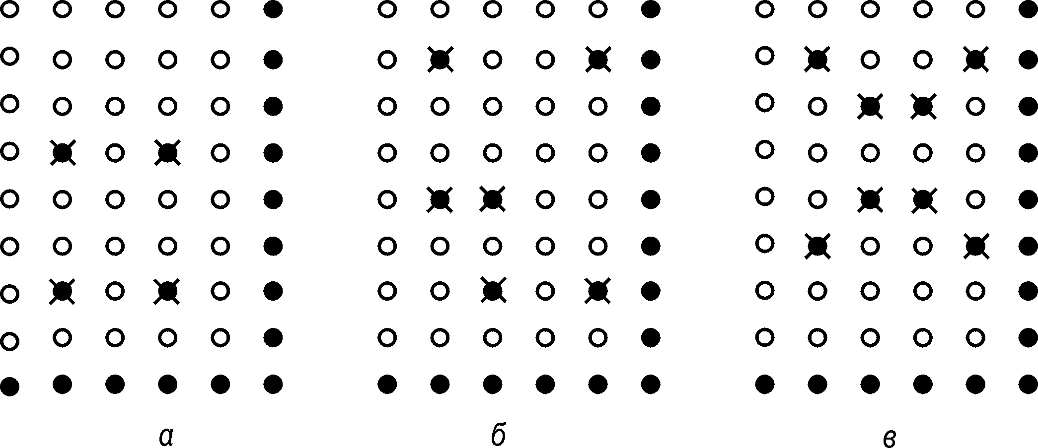
Рис. 2.2. Деякі помилки, що не виявляються найпростішим ітераційним кодом:
• – чотириразові помилки; – шести-, восьмиразові і т. д. помилки

Найпростіший ітеративний код має досить високу виявляючу здатність – при дії пакетних помилок виявляється будь-який пакет помилок завдовжки l + 1 і менше, де l – довжина рядка.
На практиці найпоширеніші двовимірні ітеративні коди. Довжину рядка звичайно вибирають такою, що дорівнює довжині одного знака первинного коду. Як ітеративні коди найчастіше використовуються коди з однією і двома перевірками на парність і набагато рідше коди Хеммінга. При використанні досить довгих блоків (завдовжки в кілька десятків знаків і більше) проста перевірка на парність по рядках і стовпцях забезпечує на реальних каналах зв’язку коефіцієнт помилок на знак порядку , а застосування кодів із двома перевірками на парність і кодів Хеммінга – порядку .
Істотним недоліком ітеративних кодів, які використовують для перевірок по рядках і стовпцях кодів з однією або двома перевірками на парність, є їх порівняно високий надлишок, що звичайно становить 15–20 % і значно перевищує за інших рівних умов надлишок циклічних кодів. Однак кодування і декодування за допомогою ЕОМ таких ітеративних кодів звичайно набагато простіше, ніж циклічних. Тому найпростіші ітеративні коди, незважаючи на їх високий надлишок, застосовують у системах передавання даних, що використовують програмні способи підвищення надійності (зокрема, у системах з комутацією повідомлень).

2.7. Ефективність систематичних коректувальних кодів
Розглянемо ефективність використання систематичних коректувальних кодів, що виявляють помилки. Найважливішою характеристикою таких кодів є коефіцієнт підвищення правильності
, (2.22)
де – частота появи помилкових кодових комбінацій у дискретному каналі (тобто перед пристроєм захисту від помилок); – частота появи кодових комбінацій з невиявленими помилками в каналі передавання даних (тобто після пристрою захисту від помилок).
Характерною рисою використання коректувальних кодів є те, що їх ефективність залежить від особливостей розподілу помилок у каналах. Код, що виявляє якісь певні сполучення помилок, буде досить ефективним при його використанні в каналах, де ці сполучення є переважаючими. Так, код з однією перевіркою на парність виявляє всі помилки непарної кратності і може при нежорстких вимогах до надійності приймання бути цілком придатним для роботи з каналами з частотною модуляцією (ЧМ). Проте цей код практично непридатний під час роботи з каналами з відносною фазовою модуляцією (ВФМ), характерною рисою яких є помилки парної кратності. Причина неоднакового поводження коду в різних каналах – в різних закономірностях розподілу помилок у них.
Відомо, що коректувальний код з мінімальною кодовою відстанню d₀ виявляє всі сполучення помилок кратністю до включно. Тому ймовірність невиявлення помилки кодом можна визначити як
, (2.23)
де B(i) – кількість i-кратних помилок, що не виявляються кодом; – загальна кількість можливих i-кратних помилок у кодовій комбінації зав-довжки n (дорівнює числу сполучень з n по і); P(i, n) – імовірність появи i-кратних помилок у кодовій комбінації завдовжки n. Ця ймовірність цілком залежить від властивостей використовуваного каналу.
Визначення відношення у багатьох випадках є дуже трудомісткою задачею, особливо при великих значеннях n. Доведено, що для багатьох систематичних кодів це відношення порівняно мало залежить від конкретного різновиду коду. Існує наближене співвідношення
, (2.24)
яке визначає відношення кількості комбінацій помилок, що не виявляються, кратності k до загальної кількості можливих комбінацій помилок цієї кратності для коду в середньому. Зазначимо, що дане співвідношення дуже близьке до відношення кількості комбінацій помилок, які не виявляються кодом, до загальної кількості можливих помилок без урахування їх кратності. Дійсно, загальне число можливих комбінацій помилок різної кратності від 1 до п включно дорівнює , причому з них не виявляються тільки ті комбінації, що збігаються з ненульовими кодовими комбінаціями, число яких дорівнює . Їх відношення
.
Отже,
, (2.25)
де – імовірність того, що в кодовій комбінації завдовжки п буде помилок більше, ніж , або їх кількість дорівнюватиме . Нагадаємо, що ймовірність появи в кодовій комбінації помилок записується як . Тоді коефіцієнт підвищення правильності коду можна визначати як
. (2.26)
Відношення завжди більше за 1. Тому коефіцієнт підвищення правильності коду майже завжди перевищує . Для більшості систематичних кодів величина є досить надійною нижньою оцінкою коефіцієнта підвищення правильності .
Співвідношення (2.26) визначає коефіцієнт підвищення надійності коду за допомогою ймовірності , тобто ймовірності того, що в кодовій комбінації буде помилок більше, ніж , або їх кількість дорівнюватиме . Іноді зручніше користуватися не ймовірностями появи помилок визначеної кратності, а ймовірностями появи пакетів помилок визначеної довжини. При цьому нагадаємо, що пакетом помилок називається комбінація помилок, котра починається і закінчується помилковими розрядами, між якими можуть розташовуватися як помилкові, так і безпомилкові розряди. Циклічний код, утворений поліномом степеня r, виявляє будь-який пакет помилок завдовжки r і менше. Правдивість цього положення легко зрозуміти, якщо врахувати, що пакету помилок завдовжки r і менше відповідає поліном помилок степеня, меншого за r, оскільки він не ділиться без остачі на твірний поліном Р(х). Отже, кодова комбінація, що є сумою за модулем 2, передані кодові комбінації і комбінації завади не ділитимуться без остачі на твірний поліном. Унаслідок цього будь-який пакет помилок завдовжки r і менше завжди виявляється.
Наведемо без доведення положення, що характеризують властивості циклічних кодів:
⬥ кількість пакетів завдовжки r + 1, що виявляють циклічним кодом, становить частини всіх пакетів завдовжки r + 1;
⬥ кількість пакетів завдовжки більше r + 1, що виявляють циклічним кодом, становить частини всіх пакетів помилок завдовжки від r + 2 до n включно.
Отже, для циклічних кодів можна записати, що
, (2.27)
де – імовірність появи в кодовій комбінації пакету помилок завдовжки більше r розрядів. Імовірність появи в кодовій комбінації пакету помилок будь-якої довжини дорівнює, і в цьому легко переконатися, ймовірності появи в кодовій комбінації помилки. Тому коефіцієнт підвищення правильності при використанні циклічного коду
. (2.28)
Величина для більшості випадків є досить надійною нижньою оцінкою коефіцієнта підвищення правильності циклічних кодів.
Отже, при використанні систематичних кодів можна вважати, що ймовірність невиявлення кодом помилкового блоку в рази менша, ніж імовірність появи помилкових блоків на вході декодувального пристрою. Властивості виявляючих систематичних кодів цілком визначаються кількістю перевірних розрядів. Досить істотне значення має вигляд перевірних співвідношень, а для циклічних кодів – вигляд твірного полінома. Серед систематичних кодів з однаковим числом перевірних розрядів існують так звані “сильні” коди, що забезпечують на даних каналах коефіцієнт підвищення правильності, який значно перевищує . Є також “слабкі” коди, коефіцієнт підвищення правильності яких менше ніж . Тому при створенні систем передавання даних завжди відбирають “сильні” коди, які щонайкраще відповідають розподілу помилок у дискретних каналах, і найбільші значення коефіцієнта, що забезпечують підвищення правильності. Саме таким “сильним” кодом є згаданий вище циклічний код з твірним поліномом .
Зазначимо, що аналітичні методи вибору “сильних” кодів далеко не завжди дають можливість здійснити такий вибір. Складність задачі визначається специфічним характером розподілу помилок, описати який аналітично досить точно не завжди вдається. Тому на практиці поширені методи добору кодів, засновані на моделюванні реальних потоків помилок за допомогою ЕОМ.
У цьому розділі ми обмежимося розглядом ефективності кодів, що виявляють помилки, і не розглядатимемо ефективність кодів, що виправляють помилки, у зв’язку з порівняно рідким застосуванням виправлення помилок на практиці.

2.8. Мажоритарне декодування
В основі мажоритарного способу виправлення помилок – визначення, який розряд кодової комбінації, що декодує, за більшістю результатів перевірок на парність значно спрощує декодери. Мажоритарне декодування застосовують не для всіх кодів, а для тих, структура яких має певні особливості. До таких кодів належать, зокрема, деякі циклічні коди, а також більш прості коди, у тому числі коди з повторенням при S > 2. Розглянемо дуже простий випадок мажоритарного декодування стосовно використання кодів з розділеними перевірками.
Як відомо, кожен рядок перевірної матриці будь-якого систематичного коду
складається з коефіцієнтів, що входять у співвідношення перевірки на парність: Лінійні комбінації рядків перевірної матриці також утворюють перевірні співвідношення. Виконавши μ лінійних операцій над рядками перевірної матриці, можна (для деяких кодів) одержати нову матрицю
,
що характеризується двома важливими властивостями:
⬥ один із стовпців містить тільки одиничні елементи;
⬥ всі інші стовпці містять не більше ніж по одному одиничному елементу.
Матриця L визначає μ перевірок на парність для розряду, що відповідає одиничному стовпцю. Додавши до цієї сукупності перевірок тривіальну перевірку , одержимо незалежних перевірних співвідношень для одного розряду , причому властивості матриці L такі, що кожен розряд кодової комбінації входить тільки в одну перевірку. Така сукупність перевірок називається системою поділених (ортогональних) перевірок щодо розряду .
Мажоритарне декодування здійснюється так. Якщо в прийнятій кодовій комбінації помилки відсутні, то при визначенні розряду х усі μ + 1 перевірки вкажуть одне й те саме значення (або 1, або 0). Одинична помилка в кодовій комбінації може спричинити спотворення лише однієї перевірки, подвійна помилка – двох і т. д. Значення розряду вибирають за більшістю (тобто мажоритарно) однойменних результатів перевірок. При цьому декодування безпомилкове, якщо число помилок у кодовій комбінації не перевищує μ/2, тобто спотворено не більше ніж μ/2 перевірок. Якщо всі системи поділених перевірок для кожного розряду кодової комбінації містять не менше ніж поділених перевірок, то реалізована мінімальна кодова відстань .
Зазначимо, що далеко не всі коди допускають мажоритарне декодування, оскільки вимоги до структури перевірної матриці для такого декодування задовольняють не всі коди.
Пояснимо принцип мажоритарного декодування на конкретному прикладі. Нехай необхідно побудувати декодувальний пристрій для циклічного (15, 7)-коду Боуза–Чоудхурі–Хоквінгема, що допускає мажоритарне декодування. Код має твірний поліном Мінімальна кодова відстань , і код може виправити дворазову помилку.
Обчислимо перевірний поліном:
.
Побудуємо перевірну матрицю. При цьому як перший рядок використаємо перевірний поліном, помножений на , а інші рядки одержимо циклічним зсувом першого:
.
Перетворимо перевірну матрицю так. Додамо 1, 5, 7 і 8-й рядки матриці:
.
Аналогічно
.
Складемо матрицю L, використавши для її побудови три отримані суми і 8-й рядок перевірної матриці Н:
.
Як бачимо, в цій матриці один із стовпців складається тільки з одиниць, а всі інші стовпці містять не більше однієї одиниці. Матриця L дає чотири незалежних перевірних співвідношення з поділеними щодо члена а₀ перевірками:
Додавши до цих співвідношень тривіальну перевірку а₀ = а₀, одержимо систему поділених відносно а₀ перевірок:
Нехай при передаванні спотворено розряд , який входить тільки в другу перевірку, тому чотири перевірки дадуть правильний результат, а друга перевірка – неправильний. Значення розряду не вибирають за критерієм більшості і тому воно буде правильним. Помилкова реєстрація розряду відбудеться при дії трьох і більше помилок, що спричинюють неправильні результати трьох і більше перевірок.
Ми одержали систему поділених перевірок щодо розряду . Системи поділених перевірок для інших розрядів отримують циклічним зсувом рядків матриці L. Зробивши, наприклад, зсув на один розряд, одержимо
,
звідки випливає
Крім того, .
Аналогічно можна одержати системи поділених перевірок і для всіх інших розрядів кодової комбінації. Крім того, системи перевірок для циклічних кодів можна отримати циклічним зсувом якої-небудь однієї системи перевірок.

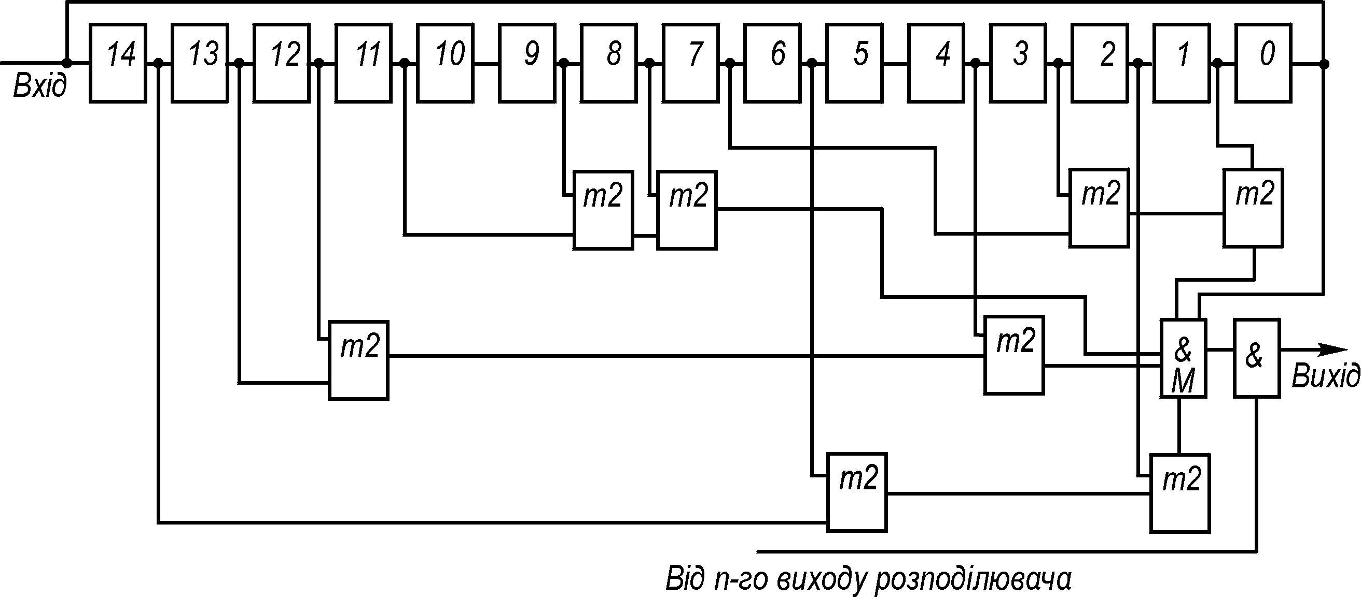
Рис. 2.3. Побудова мажоритарного декодера циклічного (15, 7)-коду з подільними перевірками

Схема мажоритарного декодера циклічного (15, 7)-коду показана на рис. 2.3. Декодер складається з n-розрядного регістра зсуву, набору двовхідних суматорів за модулем 2 і так званих мажоритарних органів М, завдяки яким вибирають значення декодованого розряду відповідно до критерію більшості. Підключають суматори до чарунок регістра зсуву згідно з системою поділених щодо розряду перевірок.
Діє декодер так. На виходах суматорів формуються результати поділених перевірок щодо розряду , і мажоритарний орган вибирає значення розряду . Далі в регістр подається ще один тактовий імпульс, і мажоритарний орган вибирає значення розряду , і т. д. до декодування розряду . Отже, декодування кодової комбінації здійснюється за такти: протягом перших тактів заповнюється регістр зсуву, а протягом наступних визначається кожний розряд.

2.9. Узагальнення теорії кодування на недвійкові коди
Дотепер ми розглядали тільки двійкові лінійні коди. Однак це робилося лише для простоти. Насправді теорія лінійних кодів звичайно викладається відразу для т-кових кодів, де ( р – просте число; l – натуральне число), тобто для випадку, коли символи коду утворять кінцеве поле Галуа і над ними можуть бути здійснені всі арифметичні дії, що існують над дійсними чи комплексними числами. Для таких т-кових кодів можуть бути визначені всі поняття і доведені всі властивості, отримані раніше для двійкових кодів, а саме – породжувальна і перевірна матриці, систематичні та дуальні коди, границі мінімальних відстаней, стандартні розташування, синдроми, вагові спектри і границі для ймовірностей невиявлених і виявлених помилок, циклічні і БЧХ-коди, алгебраїчні і мажоритарні алгоритми декодування. Найбільш важливим класом т-кових кодів є коди Ріда–Соломона (скорочено РС-коди). Вони можуть бути побудовані як систематичні циклічні (n, k)-коди при де t – число помилок, що виправляються. Коди РС є частиною стандарту цифрового запису на компакт-диски.
За означенням вектор х є словом т-кового (n, k)-коду РС, якщо відповідний йому многочлен має корені, рівні елементам поля :, де – примітивний елемент цього поля. Породжувальний многочлен коду РС має вигляд
. (2.29)
Як бачимо з означення РС-коду, він є частковим випадком т-кових БЧХ-кодів, і, відповідно до доведеного раніше, мінімальна кодова відстань таких кодів буде в точності дорівнюти .
Легко показати, що жодний лінійний систематичний т-ковий (т ≥ 2) код не може мати d > n – k + 1. Дійсно, якщо вибрати значення k мінус одного інформаційного символу рівними нулю, то це дасть ненульове кодове слово вагою не більше, ніж п – k + 1, що за властивістю лінійного коду і визначає верхню границю для d як п – k + 1. Оскільки РС-код реалізує верхню границю для мінімальної кодової відстані, то він є оптимальним серед усіх т-кових (n, k)-кодів щодо виправлення і виявлення помилок гарантованої кратності.
Можна дати простий опис РС-коду в несистематичному зображенні. Тоді кодовий вектор визначається як
(2.30)
де – значення інформаційних т-кових символів.
Вибір довжини коду є досить сильним обмеженням, особливо при великому порядку поля. Тому будують так звані скорочені коди РС, що мають довільну довжину Їх можна одержати з повних РС-кодів, що мають довжину , якщо покласти частину інформаційних символів рівними нулю і викинути їх з кодових блоків. Оскільки укорочення коду не може зменшити мінімальної кодової відстані, то (n, k)-код при буде, як і раніше, мати d = n – k + 1.
Коди РС, як окремий випадок БЧХ-кодів, мають алгебраїчний алгоритм виправлення помилок з поліноміальною складністю. Коди т-кові можуть бути використані разом із двійковими кодами для побудови каскадних кодів.
Ітеративні і каскадні коди. Потужні коди (тобто коди з довгими блоками і великою кодовою відстанню d) при порівняно простій процедурі декодування можна будувати, поєднуючи кілька коротких кодів. Так будується, наприклад, ітеративний код із двох лінійних систематичних кодів і , табл. 10.2. Спочатку повідомлення кодується кодом 1-го ступеня . Нехай блоків коду 1-го ступеня записані у вигляді рядків матриці. Її стовпці містять по символів, які вважатимемо інформаційними для коду 2-го ступеня , і допишемо до них перевірних символів. У результаті вийде блок (матриця ), що містить символів, з яких є інформаційними. Процес побудови коду можна продовжити в 3-му вимірі і т. д.

Таблиця 2.2. Побудова ітеративного коду
 | Інформаційні символи 1-го ступеня | Перевірні символи  1-го ступеня
Інформаційні символи
2-го ступеня
Перевірні символи
2-го ступеня

При декодуванні кожного блоку 1-го ступеня виявляють і виправляють помилки. Після того як прийнятий весь двовимірний блок, знову виправляють помилки і витирання, але вже по стовпцях, кодом 2-го ступеня, причому доводиться виправляти тільки ті помилки, що не були виправлені (чи були “виправлені” неправильно) кодом 1-го ступеня. Легко переконатися, що мінімальна кодова відстань для двовимірного ітеративного коду , де і – відповідно мінімальні кодові відстані для кодів 1-го і 2-го ступенів.
Дуже ефективний різновид потужних кодів – каскадні коди. Двокаскадний код (рис. 2.4) будується так: спочатку двійкових символів джерела розглядаються як збільшений символ багатопозиційнного коду з основою . Потім до послідовності з таких збільшених символів додається перевірних символів т-кового коду (кожен перевірний символ – це послідовність із двійкових символів). На цьому завершується утворення зовнішнього коду. Після цього формується внутрішній код з кодовою відстанню : до кожних елементарних двійкових символів зовнішнього коду додається перевірних двійкових символів. Результуюча кодова комбінація містить двійкових символів, з яких є інформаційними. Цим каскадний код схожий на ітеративний. Однак декодування каскадного коду виконується в такий спосіб: спочатку послідовно здійснюється декодування всіх блоків внутрішнього коду (з виявленням або виправленням помилок), потім декодується блок зовнішнього т-кового коду причому виправляються помилки і стирання, що залишилися після декодування внутрішнього коду. Внутрішній код звичайно розрахований на виправлення одиничних помилок, зовнішній – на виправлення груп помилок, які є одиничними помилками в збільшених т-кових символах (рис. 2.4). Як зовнішній код звичайно використовується т-ковий код Ріда–Соломона (див. вище), який забезпечує найбільше можливе при заданих значеннях і , якщо .

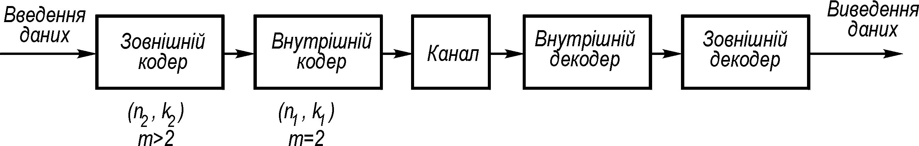
Рис. 2.4. Схема каскадного кодування та декодування

Побудований каскадний код еквівалентний лінійному двійковому коду з мінімальною відстанню . Фактично розглянутий вище алгоритм декодування каскадного коду є більш ефективним і простим, ніж алгоритм декодування двійкового коду з еквівалентною мінімальною відстанню d.
Використання каскадних кодів у каналах без пам’яті дозволяє забезпечити експонентне спадання ймовірності помилкового декодування при збільшенні повної довжини блока , при цьому швидкість передавання може бути як завгодно близькою до пропускної здатності каналу, а складність декодування поліноміально залежить від повної довжини блока п. Ще ефективнішим є застосування каскадних кодів у каналах з пам’яттю. Процес нарощування ступенів каскадного коду можна продовжити. Каскадні коди в багатьох випадках найперспективніші серед відомих блокових завадостійких кодів.
Кодування в каналах з пам’яттю. Хоча пам’ять і збільшує пропускну здатність каналів зв’язку, однак це не означає, що використання тих самих кодів у каналах з пам’яттю і без пам’яті дає меншу ймовірність помилкового декодування для каналів з пам’яттю. Більше того, навіть найкращі коди для каналів з пам’яттю можуть виявитися значно гіршими, ніж посередні коди в каналах без пам’яті.
Реальні фізичні канали зв’язку володіють, як правило, пам’яттю, що може пояснюватися кореляцією випадкових завад і параметрів каналів зв’язку. Типовими прикладами каналів з пам’яттю є канали з завмираннями. Універсальним методом зведення каналів з пам’яттю до каналів без пам’яті є переміжність символів на передачі та їх депереміжність на прийомі. Після переміжності символів можна використовувати алгоритми виправлення помилок для каналів без пам’яті. Платою за дану перевагу є затримки декодування, додаткова пам’ять, а також зменшення пропускної здатності каналу зв’язку. Остання обставина може бути “пом’якшена” переходом до алгоритму кодування-декодування з переміжністю і оцінкою ймовірності помилок. У цьому випадку пам’ять каналу використовується для оцінки ймовірностей помилок символів у кодових блоках, які потім враховуються при виправленні помилок.
Якщо пам’ять каналу проявляється в появі чітко виражених пачок помилок, тобто групи помилкових символів, що йдуть один за одним, то можна застосувати спеціальні коди, орієнтовані на виправлення помилок саме такої конфігурації, а не незалежних помилок. Ефективними в каналах з пам’яттю є й каскадні коди, якщо внутрішні коди в них використовуються в основному для виявлення пачок помилок і стирання блоків, на яких ці пачки виявлені, а зовнішній код використовується для виправлення стертих блоків.
Останнім часом обговорюються можливості використання в каналах з пам’яттю методу адаптивного кодування (декодування), коли за відсутності переміжності символів на передаванні декодер у режимі виправлення пачок помилок запускається лише тоді, коли зафіксовано групування помилок у каналі. В інший час декодер працює в режимі виправлення одиничних помилок. Метод адаптивного кодування (декодування) істотно зменшує затримку прийняття рішення в порівнянні з методом переміжності символів на передачі і їх депереміжності на прийомі.

2.10. Системи зі зворотним зв’язком
Ми розглянули системи, в яких передавання інформації здійснювалося в одному напрямку: від передавача до приймача. Але існують системи, де між кінцевими пунктами можливий двосторонній обмін інформацією, що, природно, припускає розміщення в кожному з них передавача і приймача. Зворотний канал зв’язку в таких системах може використовуватися для передавання не тільки звичайної інформації, але й спеціальних повідомлень, призначених для підвищення завадостійкості прямого каналу. Системи зв’язку, в яких по зворотному каналу передаються сигнали, що автоматично коректують помилки в прямому каналі, називаються системами зі зворотним зв’язком.
Коректування помилок може здійснюватися двома способами. Перший з них характеризується тим, що помилки виявляються на приймальному кінці. У разі виявлення помилок по зворотному каналу передається сигнал запиту для повторення спотвореного повідомлення. Якщо на передавальному кінці сигнал запиту прийнятий правильно, то поточне передавання переривається й автоматично повторюється помилково прийняте повідомлення. Така система зветься системою з керуючим зворотним зв’язком або системою з автозапитом (перезапитом).

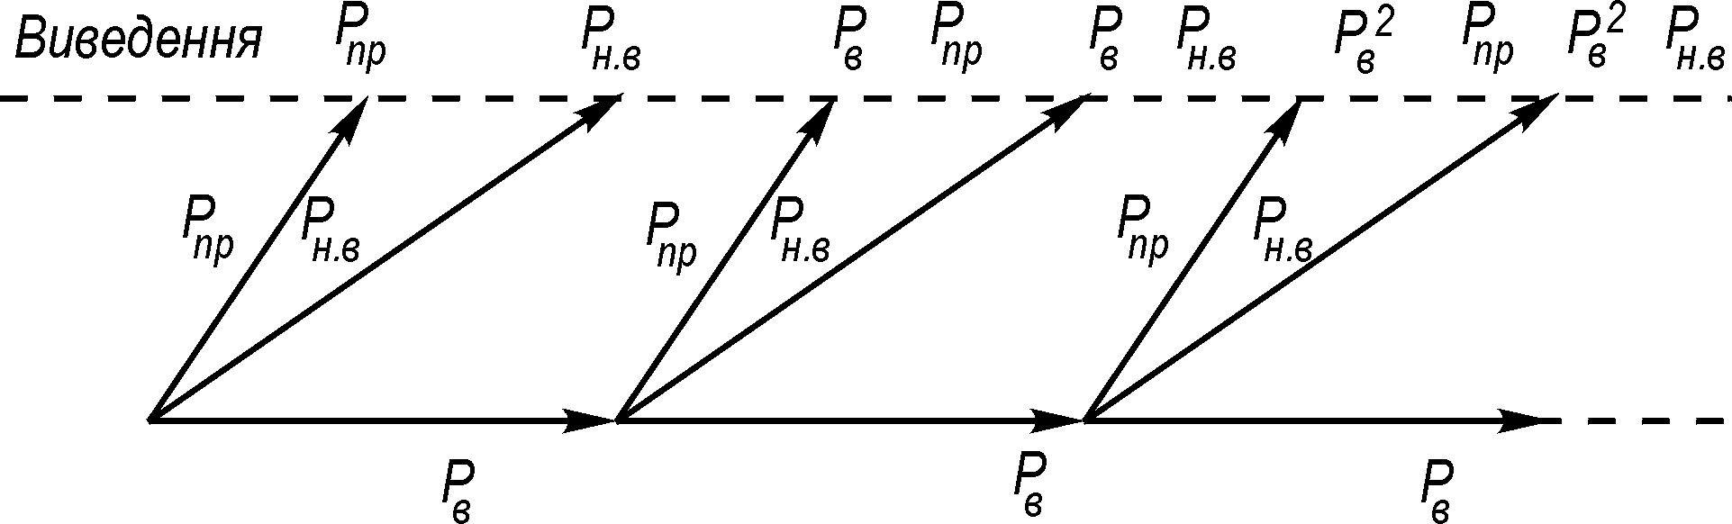
Рис. 2.5. Векторна діаграма станів системи з авто запитом

При іншому способі коректування помилок по зворотному каналу на передавач передаються дані про кожне прийняте від нього повідомлення,і виявлення помилок, на відміну від системи з автозапитом, відбувається на передавальному кінці. Якщо в результаті аналізу виявляється помилка, то також відбувається повторення спотвореного повідомлення. Ця система називається системою з інформаційним зворотним зв’язком чи системою з порівнянням.
Зупинимося спочатку більш докладно на системах з автозапитом. Одним з методів виявлення спотворень у прийнятому повідомленні є застосування коректувальних кодів, що виявляють помилки. Визначимо ймовірність помилкових комбінацій у системі з автозапитом і виявляючим кодом. При прийманні кодової комбінації можливі три несумісні події, сумарна ймовірність яких дорівнює одиниці:
де – імовірність правильного прийому; – імовірність помилок, що не виявляються даним кодом; – імовірність помилок, що виявляються.
У разі відсутності чи невиявлення помилок комбінація надходить на вихід системи. Якщо помилки виявлені, то прийнята комбінація стирається і посилається запит для її повторення. Тому при правильному прийманні сигналу запиту ймовірність повторення комбінації дорівнює . У результаті вторинного передавання комбінації знову виникає первісне положення з трьома можливими наслідками, і т. д. Процес передавання окремої комбінації в такій системі можна зобразити графічно за допомогою векторної діаграми. На рис. 2.5 векторами показані ймовірні переходи системи з одного стану в інший при прийманні деякої комбінації.
Надалі вважатимемо, що в системі відсутнє обмеження кількості повторних передач однієї і тієї ж комбінації, а переходи системи в різні стани незалежні. За цих умов неважко визначити ймовірність помилкового переходу, що складається з l повторень комбінації, з наступним поданням її на вихід у випадку наявності невиявлених помилок. Як видно з рис. 10.5, ця ймовірність дорівнює Повна ймовірність помилки дорівнює сумарній імовірності всіх помилкових переходів:
Обчисливши за відомою формулою суму геометричної прогресії, одержимо
(2.31)
Виводячи цей вираз, ми не враховували ймовірність помилки в сигналі запиту, що в багатьох випадках допустимо, оскільки за такі сигнали вибираються спеціальні кодові послідовності, котрі мають високу завадостійкість.
Якщо , то і застосування системи з автозапитом дасть підвищення завадостійкості, обумовлене величиною .
У розглянутих системах передавання повідомлень відбувається з деякою надлишковістю, обумовленою надлишковістю самого коду і повторним передаванням комбінацій, що еквівалентно збільшенню їхньої тривалості. Визначимо величину цієї надлишковості. Звичайно при виявленні помилки приймач переходить у режим очікування запитуваної комбінації, тривалість якого не менша за сумарну тривалість проходження сигналів в обидва кінці. Тоді при l повтореннях час, затрачуваний на приймання однієї комбінації, дорівнює , де – номінальна тривалість комбінації. Ймовірність того, що комбінація надійшла на вихід після l повторень (див. рис. 2.5), визначається виразом
Звідси еквівалентна середня тривалість комбінації з урахуванням втрат на повторне передавання може бути зображена сумою
де – число додатково переданих комбінацій.
Використовуючи формулу суми геометричної прогресії, одержимо
Отже, повна надлишковість у системі з автозапитом при використанні n-значного виявляючого коду, буде дорівнювати
де k – значність первинного коду; – еквівалентна значність виявляючого коду при наявності втрат, завданих повторним передаванням.
Розглянемо тепер характеристики систем з інформаційним зворотним зв’язком. У найпростішому випадку прийняті приймачем повідомлення повністю передаються по зворотному каналу на передавач, де відбувається порівняння з переданими повідомленнями. За наявності розбіжностей спотворені повідомлення повторюються. Цей різновид інформаційного зворотного зв’язку іноді називають ретрансляційним зворотним зв’язком. У подібній системі помилка не буде виявлена, якщо вона з’явиться в одному і тому ж символі двічі: при передаванні по прямому і зворотному каналах. Якщо ймовірності помилок у цих каналах відповідно дорівнюють і , то можна показати, що ймовірність невиявленої помилки в одному символі при і приблизно дорівнює їхньому добутку . Оскільки звичайно величина досить мала, виграш у завадостійкості може бути значним.
Перевага ретрансляційного зворотного зв’язку полягає в достатньо простій конструкції. Однак для ретрансляції необхідно повністю займати зворотний канал.
У більш складних системах інформаційного зворотного зв’язку застосовуються коди, що виявляють помилки. Відмінність від систем з автозапитом полягає в тому, що по прямому каналу передається тільки та частина кодової комбінації, що містить інформаційні символи, а по зворотному каналу передаються відповідні їм контрольні символи. На передавальному кінці зіставляються передані інформаційні та прийняті контрольні символи. Ті комбінації, в яких порушується відповідність між цими двома групами символів, вважаються помилковими, і вони знову повторюються. Підбираючи коди з різною надлишковістю і коректувальною здатністю, тут легше, ніж у ретрансляційній системі, забезпечити найкращі умови передавання повідомлень. Аналіз показує, що застосування кодів з надлишковістю, рівною 0,5, тобто кодів, контрольні елементи яких також повністю займають зворотний канал, дає можливість одержати більш високу завадостійкість, ніж у ретрансляційній системі.
Якщо ймовірності помилок символів у прямому і зворотному каналах однакові, повна ймовірність помилки кодової комбінації при інформаційному зворотному зв’язку виражається тією ж формулою, що й у системі з автозапитом. Що стосується надлишковості (з урахуванням прямої і зворотної передач), ці системи також рівноцінні. Проте у випадку, коли ймовірність помилки в зворотному каналі значно менша, ніж у прямому, системи з інформаційним зворотним зв’язком мають більшу завадостійкість. У межі при нескінченно великому відношенні сигнал–завада в зворотному каналі і використанні кодів з достатньою надлишковістю інформаційний зв’язок може забезпечити безпомилкове передавання в прямому каналі. У цьому легко переконатися на прикладі ретрансляційного зв’язку. Дійсно, при всі помилки в прямому каналі будуть виявлені, а отже, й виправлені. Близькі до цього умови мають місце на практиці при здійсненні зв’язку потужної наземної станції зі станцією якого-небудь рухомого об’єкта: літака, ракети і т. д. Використовуючи наземну станцію для передавання сигналів зворотного зв’язку, можна забезпечити високу завадостійкість і в каналі рухомий об’єкт–Земля, де потужність сигналу, як правило, невелика.
На закінчення зазначимо, що доцільність застосування систем зі зворотним зв’язком залежить від рівня завад у прямому і зворотному каналах. При дуже сильних завадах зростає кількість повторень, і пропускна здатність системи різко падає. За цих умов більш раціональною може виявитися система без зворотного зв’язку.

2.11. Поєднання процедур демодуляції і декодування
Вище були розглянуті двохетапні процедури визначення на прийомі переданого кодового слова. На першому етапі в схемі, яку можна назвати першою розв’язувальною (1РС), визначався вид переданого елемента (символу) кодової комбінації, а на другому етапі в другій розв’язувальній схемі (2РС) за послідовністю визначалося кодове слово. Друга розв’язувальна схема при двохетапній процедурі винесення рішення називається також жорстким (дискретним) декодером, а найчастіше просто декодером. Двохетапне декодування називають поелементним (посимвольним).
Дискретний декодер виносить рішення про передане кодове слово тільки за послідовністю “0” і “1”, не використовуючи інформацію про якість прийому кожного з елементів. Це, зрозуміло, не сприяє одержанню максимальної правильності рішення і, крім того, обмежує можливості декодера. Для пояснення даної тези розглянемо декодування для коду (7, 6), який при поелементному прийманні здатний тільки виявляти помилки. Якщо декодер матиме інформацію про якість прийому кожного з елементів, то можна і виправляти одиничні помилки. Якість (надійність) прийому і-го елемента визначається умовною ймовірністю його неправильного прийому . Чим більше , тим гірша якість прийнятого елемента (символу). Припустимо, що в послідовності двійкових елементів мала місце однократна помилка, яку необхідно виправити. Найбільш імовірно, що місцеположення помилки відповідає місцеположенню найменш надійного символу. Змінюючи його на протилежний, зробимо виправлення одиничної помилки. Декодування, коли використовується інформація про надійність прийнятих символів, називається м’яким або аналоговим. Чим повніша інформація про надійність символів на декодері, тим менша ймовірність неправильного декодування. Найбільш повне використання інформації про надійність прийнятих символів відповідає прийому в цілому. Свою назву такий метод прийому одержав унаслідок розгляду тракту приймання як єдиної розв’язувальної схеми, що виносить рішення про передане кодове слово на підставі аналізу сигналу без попереднього визначення виду переданих елементів, тобто аналізу всього сигналу в цілому, з використанням всієї інформації про сигнал на вході приймача Y(t). Реалізувати прийом у цілому в умовах гауссових завад і дискретного каналу без пам’яті можна, використовуючи схему, аналогічну схемі оптимального приймача. Ця схема дозволяє здійснити розділення двох сигналів, що відповідають символам “0” і “1”. У нашому випадку число сигналів, які потрібно розділити, дорівнює , де k – число інформаційних елементів у кодовому слові. Якщо k = 20, то треба розділити 1 048 576 сигналів і, отже, таке ж число гілок прийому. Реалізувати такий приймач, навіть на сучасній елементній базі, неможливо.
Застосування прийому в цілому порівняно з поелементним прийомом по гауссовому каналу без пам’яті дає енергетичний виграш приблизно в 3 дБ при фіксованій імовірності помилкового декодування. Для каналів зі змінними параметрами і пам’яттю цей виграш буде значно більшим і становитиме вже 10...20 дБ.
Складність прийому в цілому змушує шукати такі двохетапні процедури винесення рішення про передане кодове слово, які забезпечують більш просту реалізацію тракту приймання, ніж при прийомі в цілому, і в той же час використовують інформацію про надійність прийнятих елементів, тобто тією чи іншою мірою поєднують процедури демодуляції і декодування. Залежно від ступеня використання інформації про надійність елементів буде забезпечене більше чи менше наближення за завадостійкістю до прийому в цілому.
Розрізняють два підходи до проблеми м’якого декодування. При першому мінімізується ймовірність неправильного декодування кодового слова, при другому мінімізується середня ймовірність помилки на елемент. В останньому випадку декодована послідовність може і не бути кодовим словом (дозволеною кодовою комбінацією). Характеристики декодерів, що реалізують ці два правила, збігаються, оскільки мінімізація ймовірності помилки на елемент веде до мінімізації ймовірності помилки в послідовності елементів, і навпаки.
Найбільш часто на практиці розв’язується задача мінімізації ймовірності неправильного декодування. При цьому враховуються обмеження на складність реалізації приймального тракту. В усіх цих випадках робиться спроба породити відносно невелике число кодових слів, серед яких з великою ймовірністю міститься передане кодове слово, що знаходиться на найменшій відстані від прийнятої послідовності елементів (символів). Методи мінімізації ймовірності неправильного декодування розрізняються способом породження цих кодових слів. Нижче розглядаються деякі з них.
Приймання за найбільш надійними символами. Ідея методу декодування за найбільш надійними символами (елементами) запропонована Л. Ф. Бородіним і може бути пояснена в такий спосіб. Визначимо вид двійкових символів та їх надійність . Нехай найменш надійні символи розташовані на перевірних позиціях. Зітремо ці символи. Тоді, якщо інші k символів, що залишилися, прийняті без помилок, то послідовність буде правильно декодована, тобто буде виправлено r стирань. Відомо, що будь-який код здатний виправити до стирань, якщо на нестертих позиціях не було помилок. Звідси випливає, що число символів , за якими може бути винесене рішення про передане кодове слово, визначається нерівністю . На кодувальний пристрій надходить послідовність одиниць і нулів, а також інформація про надійність кожного із символів прийнятої послідовності .
Декодування починається з виділення k найбільш надійних символів і перевірки можливості однозначного декодування за цими символами. Якщо однозначне декодування неможливе, то додається ще один найбільш надійний з символів, що залишилися, і всі операції повторюються. При прийманні за методом Бородіна можуть бути виправлені всі помилки (стирання) кратності , якщо кожний з безпомилково прийнятих символів має міру надійності більшу, ніж у кожного з неправильно прийнятих.
Для гауссових каналів метод Бородіна забезпечує в порівнянні з поелементним прийманням виграш приблизно в 1,4 дБ, а для коду з таку ж саму завадостійкість, як і метод прийому в цілому.
Більш складними в порівнянні з методом Бородіна є алгоритми декодування, запропоновані Чейзом.
Клас алгоритмів Чейза. Запропонована Чейзом процедура полягає в наступному.
1. Визначається значення кожного елемента (символу), що входить у кодову комбінацію. В результаті цього одержуємо вектор , який складається з 0 і 1.
2. На прийняту кодову комбінацію накладаються сформовані певним чином тестові послідовності Т. Отримані послідовності декодуються жорстким (дискретним) декодером за раніше розглянутими правилами. У результаті одержуємо кодові слова , де N – число тестових послідовностей.
3. З урахуванням вірогідності (надійності) кожного з елементів визначаємо відстань послідовності до кожного з кодових слів , де . Прийнятим вважається те кодове слово, відстань до якого буде мінімальною. Відстань до j-го кодового слова можна обчислити за формулою
(2.32)
де – додатне число, що характеризує ступінь надійності прийнятого i-го елемента. Наприклад, при восьмирівневому квантуванні сигналів на виході демодулятора це можуть бути числа 0...7; -й символ j-го кодового слова ; послідовність визначає вектор помилки .
На схемі, що реалізує декодування за Чейзом (рис. 2.6), подвійними лініями зображені векторні зв’язки. На вхід схеми з виходу неперервного каналу подається сигнал V(t), який демодулюєтся; рівень сигналу на виході демодулятора визначає надійність прийнятих елементів. Вид елемента визначається в першій розв’язувальній схемі (1РС).
Три запропонованих Чейзом алгоритми відрізняються методом формування тестових послідовностей Т. Алгоритм 1 потребує формування найбільшого числа послідовностей і забезпечує найкращу завадостійкість. В алгоритмах 2 і 3 формується менше число тестових послідовностей і відповідно забезпечується гірша завадостійкість.

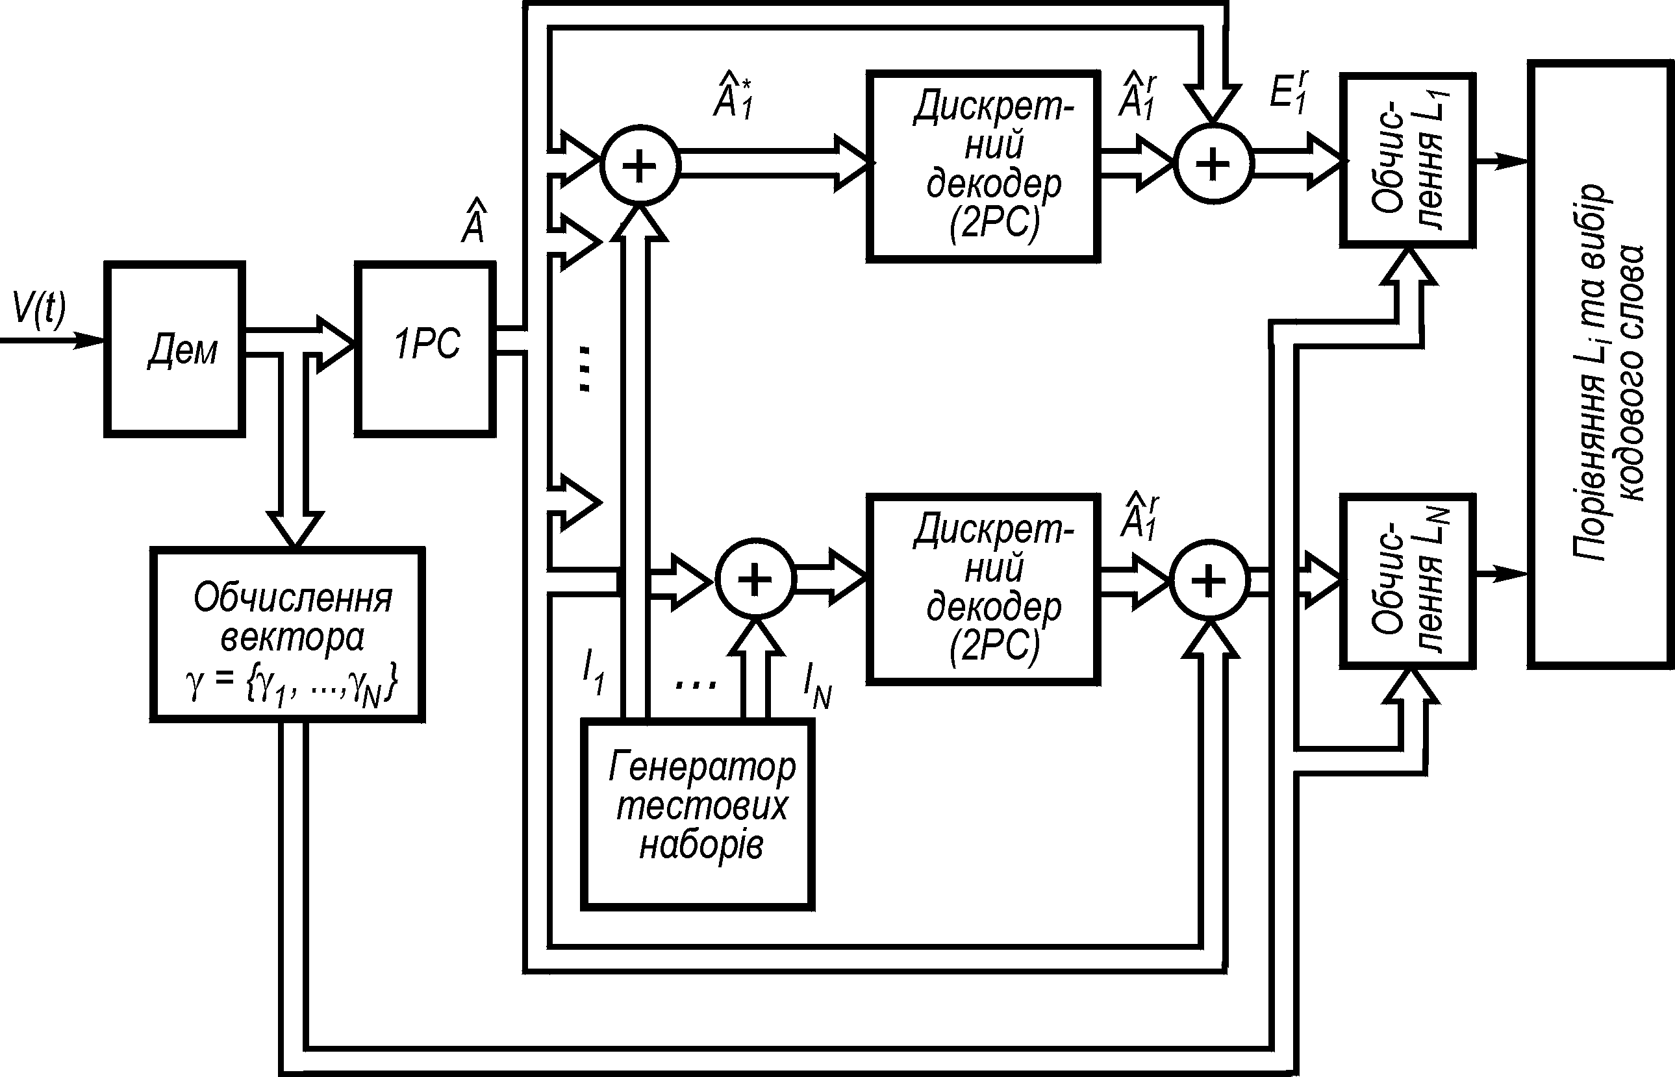
Рис. 2.6. Декодер Чейза

Для алгоритму 1 потрібно взяти як тестові послідовності нульовий вектор і всі комбінації ваги ; кількість таких тестових комбінацій . Для алгоритму 2 використовується тестові послідовності, що мають різні символи на найменш надійних позиціях і нульові символи – на інших. Для алгоритму 3 визначається найменш надійних символів. Тестові послідовності мають одиниці на i найменш надійних позиціях і нулі на інших ( для непарного ; для парного ). Загальне число можливих тестових послідовностей .

Приклад 2.1. Визначити необхідне число тестових послідовностей для коду (7, 3) з кодовою відстанню .
Для алгоритму 1 число тестових послідовностей ; для алгоритму 2 ; для алгоритму 3 . Отже, найменше число тестових послідовностей потрібно при використанні алгоритму 3.

Розглянемо на прикладі процедуру декодування за Чейзом для алгоритму 3.

Приклад 2.2. Код (6, 3) заданий твірною матрицею. Передано кодову комбінацію 000000. Внаслідок дії завад прийнято кодову комбінацію з помилками на позиціях 2 і 3 . Оскільки , то необхідно сформувати дві тестові послідовності, перша з яких 000000, а друга містить одиниці на позиціях найменш надійних символів. Нехай надійність символів визначається числами 732656, тобто найменш надійними є символи, що розміщені на позиціях 2 і 3. Тоді друга тестова послідовність має вигляд 011000, і в результаті складання прийнятої послідовності з тестовими маємо
Після декодування жорстким декодером одержимо кодові слова і . Обчисливши L за формулою (2.32) для першого і другого кодових слів, одержимо відповідно і . Таким чином, робиться висновок про те, що передавалося кодове слово 000000. У розглянутій вище ситуації вдалося виправити дворазову помилку.

При розробці систем передавання дискретних повідомлень доводиться розв’язувати не тільки задачі поєднання процедур демодуляції і декодування, але й модуляції та кодування, тому що характеристики дискретного каналу залежать від виду модуляції. Найбільш загальний підхід до розв’язання цих задач зводиться до того, що кодування і модуляція розглядаються як єдиний процес формування найкращого сигналу, а демодуляція і декодування – як процес найкращої обробки прийнятого сигналу.

2.12. Згорткові (ґратчасті) коди
Вище розглядалися блокові коди, коли значення елементів, що входять у різні блоки, не залежали одне від одного.
Для систематичних двійкових блокових (n, k)-кодів послідовність інформаційних символів джерела розбивається на блоки довжиною k біт, потім у кодері до кожного такого блока додається перевірних символів, після чого блоки довжиною п символів передаються в канал зв’язку. Декодування блоків також здійснюється незалежно одне від одного.
Однак можливий і інший, неперервний принцип кодування і декодування, коли на вхід кодера надходить неперервна послідовність інформаційних символів джерела, а з виходу кодера знімається також неперервна послідовність символів, котрі є функцією вхідних символів і структури кодера. У декодері такого типу на вхід надходить неперервна послідовність символів з каналу зв’язку (можливо, спотворена помилками), а на виході відновлюється (можливо, з помилками, але, як правило, меншими за канальні) послідовність інформаційних символів. Найпоширенішим класом неперервних кодів є згорткові коди, для яких операція формування вихідної послідовності за заданою вхідною послідовністю є лінійною. Згорткові коди були відкриті Л. Фінком і П. Елайєсом, незабаром Возенкрафт розробив метод послідовного декодування згорткового коду.
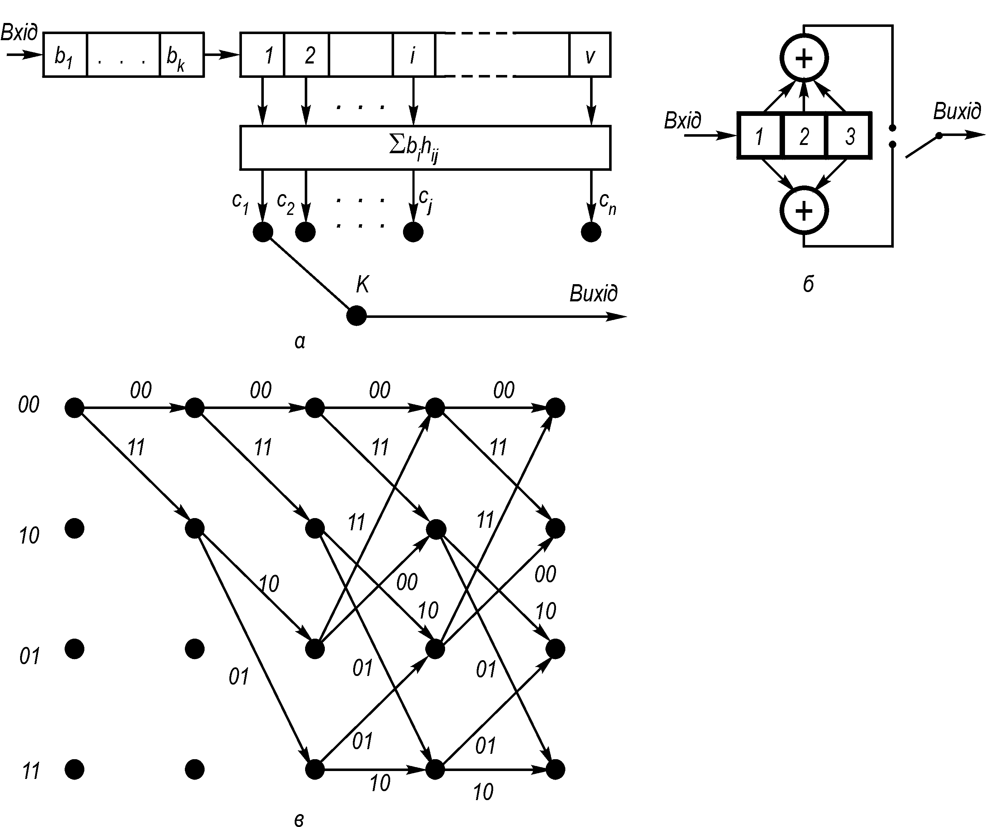
Рис. 2.7. Структури згорткових кодів зі швидкістю R = k/n (а), зі швидкістю R = 1/2 (б) та ґратка кодера зі швидкістю R = 1/2 (в)

В 1967 р. з’явився алгоритм Вітербі для оптимального декодування згорткових кодів.
Структура двійкового згорткового коду зі швидкістю показана на рис. 2.7, а. Згортковий кодер складається зі зсувного регістра, що містить чарунок пам’яті, і блока суматорів за mod 2, входи кожного з яких зв’язані з деякими виходами чарунок пам’яті регістра, обумовленими коефіцієнтами h_{ij} = (0, 1). Виходи суматорів зчитуються за допомогою комутатора К та подаються в канал зв’язку. Таким чином, на кожному такті в регістр зсуву послідовно надходить черговий блок з k інформаційних символів джерела й одночасно він звільняється від k символів, що містяться в його крайніх правих чарунках пам’яті. На цьому ж такті формуються п вихідних символів, що послідовно зчитуються в канал зв’язку. Отже, якщо – швидкість надходження символів у кодер, то для відсутності зростаючих затримок у часі швидкість передавання символів по каналу зв’язку має бути не меншою, ніж , звідки випливає, що відношення k/n дійсно визначає швидкість згорткового коду. Величина ν (чи довжина регістра) звичайно називається довжиною кодового обмеження. У деяких роботах довжина кодового обмеження визначається числом чарунок зсувного регістру мінус 1.
Можливе й інше, більш загальне зображення згорткового кодера у вигляді схеми з k регістрами зсуву з кодовими обмеженнями . На вхід кожного з них подається один інформаційний символ за час одного такту.
На рис. 2.7, б наведено окремий випадок згорткового коду зі швидкістю і довжиною кодового обмеження . При нульовій інформаційній послідовності вихідна кодова послідовність також дорівнює нулю. Нижче розглянуто приклад формування вихідної послідовності для кодера, показаного на рис. 2.7, б:

Вхід | 0 | 0 | 1 | 0 | 0 | 0 | 1 | 1 | 0 | 0 | 0
Вихід |  |  | 11 | 10 | 11 | 00 | 11 | 01 | 01 | 11 | 00

Вихідна послідовність кодера може бути подана як цифрова згортка вхідної інформаційної послідовності й імпульсного відклику кодера (звідси назва кодів – згорткові).
Згортковий код характеризується такими параметрами: відносною швидкістю коду R = k/n і надлишковістю  = 1 – R, де k та n – число інформаційних і кодових символів, що відповідають одному такту роботи кодера (для кодера на рис. 2.7, б R = 1/2); довжиною кодового обмеження (довжина регістра кодера); породжувальним поліномом коду, коефіцієнти яких описують зв’язки суматорів з чарунками регістра кодера (для верхнього суматора , для нижнього суматора ). Поліноми звичайно записують скорочено, позначаючи кожні три відводи (двійкові коефіцієнти) як одну вісімкову цифру.
Крім названих параметрів згортковий код характеризується вільною відстанню , під якою розуміють відстань за Хеммінгом між двома напівнескінченними кодовими послідовностями. Якщо дві однакові інформаційні послідовності кодувати за допомогою кодера, зображеного на рис. 2.7, б, то відповідні їм кодові послідовності збігатимуться одна з одною. Якщо в деякий момент в одній інформаційній послідовності опиниться символ 0, а в іншій 1, то з цього моменту кодові послідовності будуть відрізнятися одна від одної незалежно від подальшого змісту інформаційних послідовностей. Мінімальна відстань за Хеммінгом між будь-якими двома напівнескінченними кодовими послідовностями з того моменту, як відповідні їм інформаційні послідовності починають розрізнятися, називається вільною відстанню згорткового коду .
Вільна відстань характеризує завадозахисні властивості згорткового коду (аналогічно тому, як мінімальна відстань d характеризує завадозахисні властивості блокових кодів). Вона показує, яке найменше число помилок має статися в каналі, щоб одна кодова послідовність перейшла в іншу і помилки не були виявлені. Для коду, наведеного в нашому прикладі, вільна відстань .
Пошук гарних згорткових кодів (з найбільшим при заданих R і ) звичайно здійснюється методом перебору всіх породжувальних поліномів на ЕОМ.
Згорткові коди є окремим випадком (лінійною реалізацією) ґратчастих кодів. Можна також припустити, що ґратки є просто іншим (іноді більш зручним) способом подання і звичайних згорткових кодів.
Ґратками називається орієнтований граф з періодично повторюваною структурою “чарунок”. Кожна чарунка містить стовпчики з однакового числа вершин (вузлів), з’єднаних ребрами. Між процедурою кодування згортковим кодом і ґратками існує взаємно однозначна відповідність, яка задається такими правилами:
кожна вершина (вузол) відповідає внутрішньому стану кодера;
ребро, що виходить з кожної вершини, відповідає одному з можливих символів джерела (для двійкового джерела з кожної вершини виходять два ребра – верхнє для 0 і нижнє для 1);
над кожним ребром проставлені значення символів, переданих у канал зв’язку, якщо кодер знаходився в стані, який відповідає даній вершині, і джерело видало символ, що відповідає даному ребру;
послідовність ребер (шлях на ґратках) – це послідовність символів, виданих джерелом.
Так, якщо під станом кодера розуміти вміст двох останніх чарунок пам’яті (2, 3) у регістрі зсуву на рис. 2.7, б, то ґратка з чотирма станами, що відповідає даному кодеру, матиме вигляд, показаний на рис. 2.7, в (ґратка може відображати і нелінійний кодер, коли вихідні символи не є лінійною функцією вхідних). Так само як і блокові коди, згорткові допускають зображення у вигляді напівнескінченних породжувальних чи перевірних матриць, однак зображення у вигляді ґратки є зручнішим для опису алгоритмів декодування.
Згорткові коди мають такі основні переваги над блоковими при їхньому використанні для виправлення помилок.
1. Вони не потребують синхронізації по блоках; необхідна лише синхронізація комутаторів К (на передачі та прийомі).
2. Якщо кодове обмеження вибрати рівним довжині блокового коду, то виправна здатність згорткового коду буде більшою, ніж виправна здатність такого блокового коду (при найкращому виборі обох кодів).
3. Алгоритм декодування згорткових кодів допускає просте узагальнення на випадок м’якого декодування, що забезпечує додатковий енергетичний виграш.
4. Згорткові коди допускають просте об’єднання кодування і модуляції (так звана кодована модуляція чи сигнально-кодові конструкції), що особливо важливо при побудові енергетично ефективних систем зв’язку для каналів з обмеженою смугою частот.
Для оптимального декодування згорткових кодів у каналах без пам’яті часто використовується рекурентний алгоритм декодування Вітербі (АВ). Розглянемо його на прикладі м’якого декодування в постійному каналі з адитивним білим гауссовим шумом.
Оскільки сигнал, що приймається на k-му тактовому інтервалі, нам відомий, то можна обчислити евклідові (або гільбертові) відстані між прийнятим сигналом і всіма можливими сигналами:
де очікуваний у місці прийому сигнал, що відповідає i-му символу (для двійкових сигналів i = 0, 1); – сигнал, прийнятий на k-му тактовому інтервалі.
Тепер можна кожному ребру ґратки послідовно приписувати на k-х її ланках значення . Оптимальне за правилом максимальної правдоподібності декодування тоді відповідатиме вибору такого шляху на ґратках (тобто послідовності неперервно продовжуваних ребер), що буде мінімальною. Здавалося б, для ґратки завдовжки п (тобто послідовності переданих символів завдовжки п) потрібно перебрати можливі варіанти, але насправді це не так. Ключовий момент АВ полягає в тому, що для кожної вершини на даному кроці (такті) існує безліч метрик, які відповідають з’єднаним з нею ребрами вершинам. На попередньому кроці можна залишити тільки одне ребро, що мінімізує суму метрик на всіх попередніх кроках.
Найпростіше можна пояснити даний алгоритм на такому прикладі. Нехай ґратки мають усього два стани і структуру, показану на рис. 2.8, а, де над ребрами поставлені відповідні метрики. Вважаємо, що перший інформаційний символ 0. Тоді шляхи, залишені (тобто такі, що “вижили”) на різних кроках, показані на рис. 2.8, б. Видно, що на 4-му кроці одержуємо “виживший” шлях, котрий в умовах наших позначень (орієнтація ребра вниз – 1, вгору – 0) відповідає інформаційній послідовності 0100.
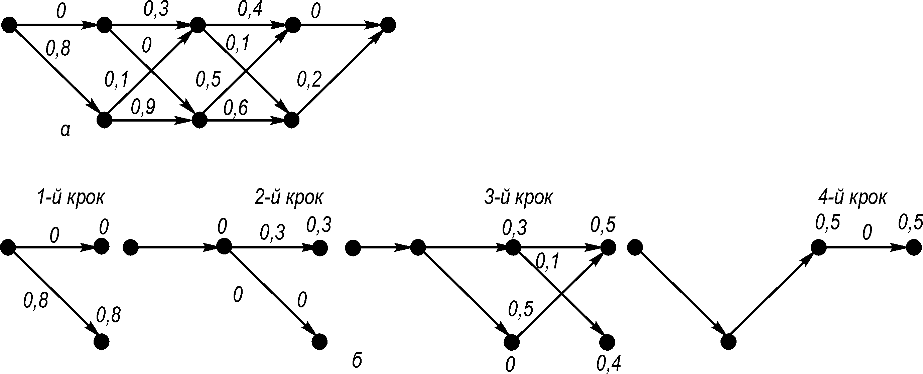
Рис. 2.8. Ґратка з метриками (а) та побудова шляху, що “вижив”, за алгоритмом Вітербі (б)

Складність АВ визначається на кожному кроці числом порівнянь метрик, що з’єднують усі вершини, і воно обмежене величиною де М – число станів ґратки. Оскільки зі схеми згорткового кодера одержуємо, що , де число чарунок пам’яті регістра зсуву кодера, то бачимо, що складність АВ експоненціально залежить від довжини кодових обмежень, але лінійно залежить від довжини послідовності, що передається. Тому довжина кодових обмежень при використанні АВ як алгоритму декодування звичайно вибирається не більшою за 10...15, що, утім, цілком достатньо для одержання великого енергетичного виграшу. АВ вимагає обробки всієї послідовності сигналів для оптимального декодування навіть першого інформаційного символу. Така процедура потребує значної пам’яті на прийомі та затримки для декодування елементів повідомлення. Для усунуння цих недоліків використовується модифікація АВ у вигляді зрізаного алгоритму, коли рішення про інформаційний символ на i-му такті приймається за результатами обробки по АВ послідовності символів на даному i-му і L наступних тактових інтервалах. Теорія й експеримент показують, що коли L вибрати порядку декількох довжин кодових обмежень, то енергетичні втрати при використанні такої модифікації будуть невеликими.
Зазначимо, що АВ є ефективним методом розв’язання значно загальнішої оптимізаційної задачі. Нехай потрібно знайти такий дискретний вектор що максимізує (мінімізує) функцію . Тоді прямий метод вимагає перебору різних векторів. Однак, якщо функція допускає зображення
,
де – довільні функції векторних аргументів вигляду
то можна довести, що максимум такої функції знаходиться за допомогою наступного узагальненого АВ.
Крок 1. Знайти (при ). (Оскільки , то для кожного значення аргументу це потребує не більше ніж r обчислень.)
Крок 2. Знайти (при ), де , а було знайдено на 1-му кроці, і т. д.
Крок S. Знайти (при ), де =, а були знайдені на попередніх кроках, і т. д.
Крок . Знайти (при ), де , а були знайдені на всіх попередніх кроках.
Таким чином, узагальнений АВ має поліноміальну залежність від довжини послідовності N на відміну від експоненціальної залежності при прямому методі перебору всіх альтернативних гіпотез.
Вибираючи різні форми функцій , можна одержати досить прості методи розв’язання оптимізаційних задач, а отже, і оптимальні алгоритми обробки сигналів не тільки для згорткових кодів, але й для інших моделей каналів, наприклад для каналу з міжсимвольною інтерференцією.
Універсальність АВ полягає в тому, що він може бути використаний для різних розподілів сигналів і завад, неоднорідних каналів, для поєднання декодування й демодуляції і не тільки для незалежних розподілів, але й для випадків залежності, описуваних марковськими послідовностями.
У каналах із МСІ алгоритм Кловського–Ніколаєва (АКН) зі зворотним зв’язком за рішенням при фіксованій затримці прийняття рішення D = Q (Q – пам’ять каналу) практично не поступається за завадостійкістю АВ з тією ж затримкою рішення, проте реалізується простіше. АКН, отриманий спочатку для субоптимального поелементного приймання дискретних повідомлень в каналах з розсіюванням (МСІ), можна використовувати і для спільної демодуляції–декодування при згортковому кодуванні, тому що згортковий кодер є аналогом деякого каналу з розсіюванням. Природно, що в цьому випадку затримка в прийнятті рішення L має враховувати не тільки пам’ять каналу (Q), але і довжину кодового обмеження.
Згорткові коди можуть декодуватися й іншими алгоритмами (наприклад, послідовного декодування і синдромного декодування), що не є, взагалі кажучи, оптимальними.
Послідовне декодування було ведене Возенкрафтом, однак найбільш широко використовуваний алгоритм належить Фано [42].
У той час, коли відповідно до алгоритму Вітербі виконується просування і відновлення метрики для всіх шляхів, які можуть здаватися нам кращими, послідовний декодер істотно обмежує число шляхів, які фактично відновляються. Основна ідея послідовного декодування полягає в тому, що використовуватися має лише той шлях, який виглядає найбільш імовірним. Через обмеженість пошуку при декодуванні ніколи не можна бути цілком упевненим, що цей шлях є найкращим. Цей підхід може розглядатися як метод спроб і помилок для пошуку правильного шляху на кодовому дереві. Такий пошук здійснюється послідовно, так, що в кожен момент відбувається обробка лише одного шляху. Однак декодер має можливість повернутися назад при пошуку найкращого рішення.
Два найбільш часто використовуваних методи синдромного декодування – декодування шляхом табличного пошуку і порогове декодування – застосовуються при декодуванні як згорткових, так і блокових кодів. Про табличний метод синдромного декодування ми вже говорили. Порогове декодування – це метод, в основі якого лежить спеціальний вибір породжувальних многочленів коду, що допускають розв’язання перевірних рівнянь за допомогою мажоритарного вибору символу помилки за деякими оцінками. Останні отримуються додаванням одного чи кількох символів синдрому.
Для оцінки якості м’якого декодування за допомогою АВ скористаємося означенням: мінімальною евклідовою відстанню згорткового коду при обраному методі модуляції називається мінімальна сума евклідових метрик помилкових шляхів на ґратках, що починаються і закінчуються на правильному шляху.
Тоді для ймовірності помилки в першому символі в детермінованому каналі без пам’яті з білим шумом при декодуванні по АВ буде слушна така границя:
,
де число шляхів з евклідовою відстанню , які починаються і закінчуються на правильному шляху; – спектральна щільність потужності білого шуму.

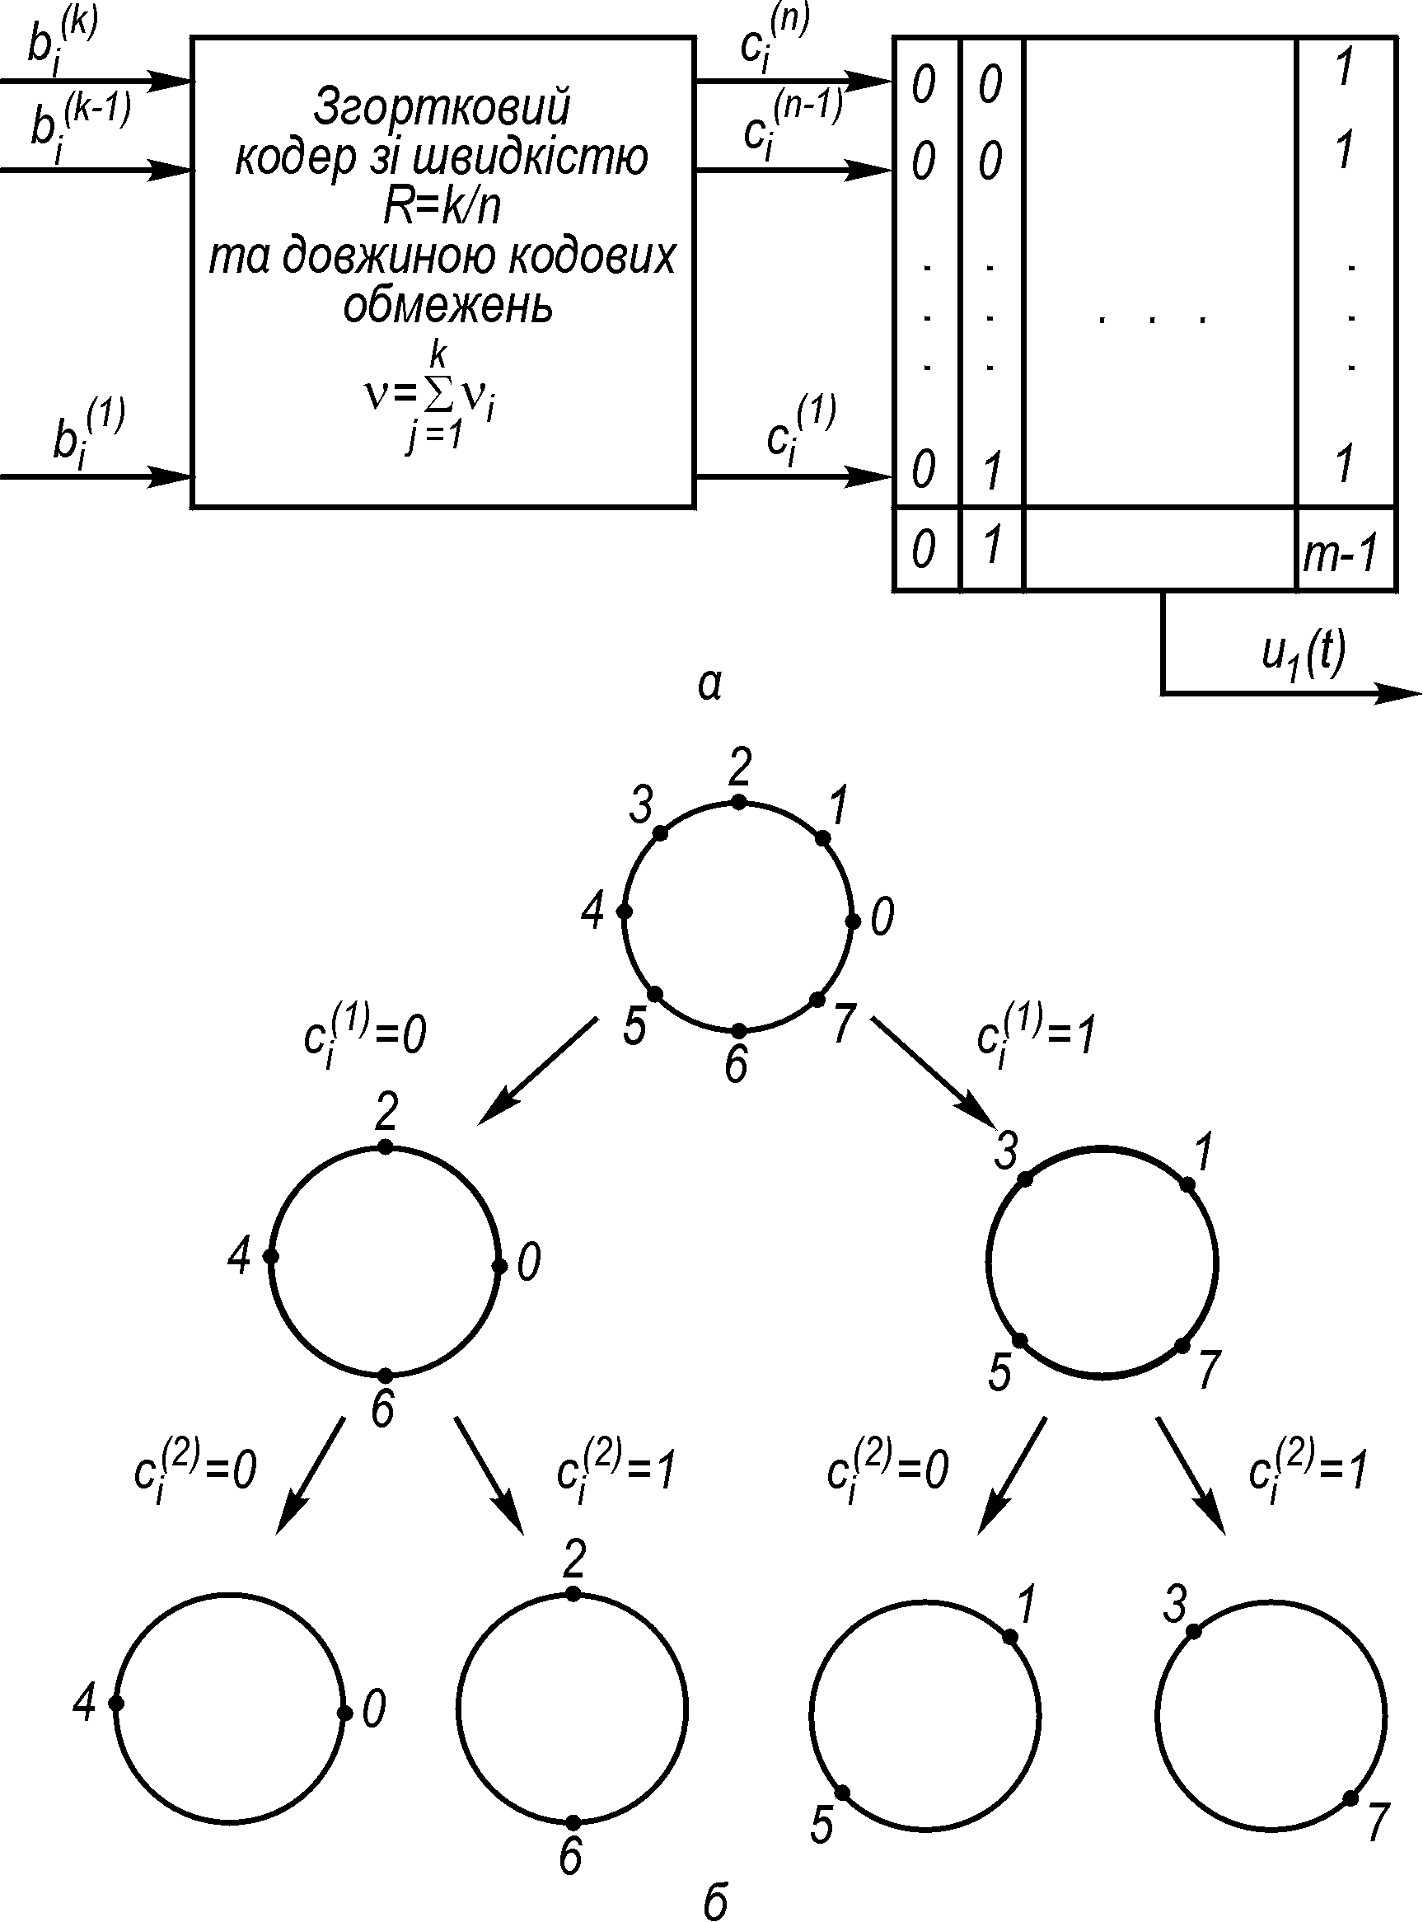
Рис. 2.9. Система з кодованою модуляцією (а) та розбиття вісімкових ФМ-сигналів на сузір’я (б)

Використовуючи більш повно структуру ґратки згорткового коду, можна оцінити також і середню ймовірність помилки на біт , причому ця величина буде також експоненціально залежати від .
Для одержання найбільшої енергетичної ефективності, особливо в каналах з пам’яттю, доцільно використовувати каскадні коди з внутрішніми згортковими кодами і м’яким декодуванням по АВ і зовнішніми РС-кодами з використанням алгебраїчних методів декодування. Така конструкція дозволяє одержати енергетичний виграш, що досягає 5 дБ при еквівалентній імовірності помилки і прийнятній складності декодування. Зазначимо, що АВ можна використовувати і для декодування блокових кодів, якщо ці коди можуть бути описані за допомогою ґраток.
Для того щоб одержати одночасно найкращу енергетичну і частотну ефективність, використовується кодована модуляція, або за іншою термінологією – певні сигнально-кодові конструкції (СКК). Загальну ідею такого методу ілюструє рис. 2.9, а, де індексом i позначається номер такту.

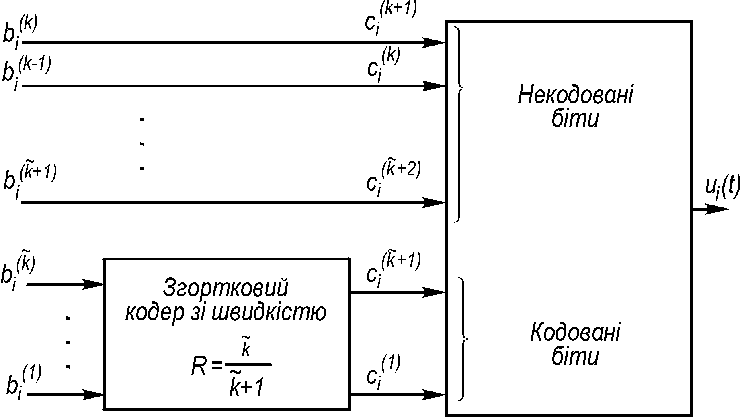

Рис. 2.10. Кодер Унгербоєка

В цьому випадку кодер згорткового коду зі швидкістю k/n зручніше подавати як паралельний набір k регістрів зсуву з різними довжинами кодових обмежень . На виході такого кодера у кожен момент часу з’являється n-вимірний двійковий вектор, який відображається в один з неперервних сигналів, що передаються в канал зв’язку. Для каналів з обмеженою смугою типовим є використання сигналів з багаторазовою фазовою або амплітудно-фазовою модуляцією, причому ключовим моментом тут є розбиття множини сигналів на сузір’я.
Приклад такого розбиття для вісімкової ФМ показаний на рис. 2.9, б. Сузір’я знаходяться в нижньому ряді рисунка. На рис. 2.10 наведена схема кодування Унгербоєка, в якій сигнали зображені у вигляді сузір’їв.
Тут двійкова послідовність символів джерела розбивається на блоки по k біт, і перші біт цих блоків подаються на вхід згорткового кодера, а ті, що залишилися, надходять на модулятор у некодованому вигляді. Загальний принцип кодування полягає в тому, що некодовані біти вибирають сигнал у сузір’ї, а кодовані біти визначають вибір сузір’я. (Наприклад, для схеми розбиття, показаної на рис. 2.9, б, кодер Унгербоєка, зображений на рис. 2.10, має параметри:
Оскільки, як видно з рис. 2.9, б, сигнали в кожнім із сузір’їв віддалені на значну евклідову відстань, а мінімальна евклідова відстань між сигналами різних сузір’їв може бути мала, то використання розглянутого вище принципу дозволяє максимізувати евклідову відстань між послідовностями кодованих сигналів при збереженні високої спектральної ефективності.
Розроблено спеціальну техніку, що дозволяє об’єднати згорткові коди й амплітудно-фазову модуляцію сигналу для забезпечення високої енергетичної та спектральної ефективності.
При практичному використанні завадостійких кодів головним обмеженням є складність пристрою декодування, яка може бути виражена або числом логічних схем у декодері, або кількістю обчислювальних операцій, необхідних для декодування. Тому серед кодів, що забезпечують заданий виграш, слід вибирати ті, котрі допускають менш складну реалізацію, або навпаки, при заданій складності декодування слід вибирати коди, що забезпечують найбільший виграш.

Контрольні запитання для самооцінки рівня знань
1. Дайте означення коду.
2. Дайте означення кодової відстані.
3. Як визначається кодова відстань?
4. Які коди називаються роздільними, а які нероздільними?
5. Як визначається вага кодової комбінації?
6. Яка матриця називається породжувальною?
7. Що називається синдромом?
8. Який код називається кодом Хеммінга?
9. Який код називається циклічним?
10. Які відмінні риси кодів БЧХ?
11. Які особливості вкорочених циклічних кодів?
12. Які коди називаються несистематичними?
13. Які особливості ітеративних кодів?
14. Які системи зі зворотним зв’язком Ви знаєте?
15. У чому полягають переваги і недоліки систем зі зворотним зв’язком?
16. Які особливості згорткових кодів?
17. Що таке сигнально-кодова конструкція?
18. У чому полягають особливості алгоритму Вітербі?
19. Що називається ґратками?

Післямова до розділу 2

Ви завершили вивчення розділу «Кодування джерел інформації та каналів зв’язку».Отримані Вами знання необхідні для засвоєння матеріалу наступного функціонального модуля 4 «Основи теорії потенційної завадостійкості».
Запитання, на які потрібно знати відповідь та поняття, які потрібно розуміти перш ніж вивчати матеріал наступних розділів:
- який зміст покладено у поняття завадостійкість системи передавання інформації?
- яким показником можна характеризувати завадостійкість цифрової системи передавання інформації?
- який параметр спектру сигналів визначае потенціальну завадостійкісь системи передавання інформації?
Всю множину кодів поділяють на дві групи – прості і завадостійкі (коректуючі) коди. У разі застосування простих кодів, усі кодові комбінації використовують для передаваннь повідомлень, а у разі застосування завадостійких – усі кодові комбунації поділяються на дозволені і заборонені. Прийом завадостійких комбінацій свідчить про наявність помилок у прийнятих повідомленнях (виникнення цих помилок зумовлене дією завади на сигнал під час його передавання).
Лінійні коди – це коди, в яких, знаючи дві дозволені кодові комбінації, можна отримати за допомогою лінійної операції дозволену кодову комбінацію.
Блокові коди – це коди, в яких довжина кодових комбінацій є однаковою.
Систематичні коди – це коди, в яких позиції розміщення інформаційних і перевірних розрядів є незмінними.
- ЗАДАЧІ ДО МОДУЛЯ 3

- Задача 1
Задано систему передачі дискретних повідомлень.
Параметри джерела повідомлень:
- обсяг алфавіту джерела М_{а}=8 знаків;
- знаки в повідомленні, що видається джерелом, незалежні, коефіцієнт надмірності джерела χ=0,2.
Повідомлення джерела кодується простим двійковим кодом. Швидкість модуляції на виході кодера 1200 Бод. Після цього отримана двійкова послідовність символів кодується коригуючим кодом.
Параметри коригуючого коду:
- число інформаційних символів k=57;
- довжина коду n=63;
- кодова відстань d_{min}=3.
Зобразити структурну схему системи передачі, що відображає описаний вище процес передачі та пояснити призначення окремих блоків.
Розрахувати:
- Ентропію джерела повідомлень;
- Тривалість двійкового символу на виході кодера простого коду;
- Довжина простого коду;
- Час, що витрачається на передачу одного знаку повідомлення;
- Продуктивність джерела повідомлень;
- Тривалість двійкового символу на виході кодера коригуючого коду;
- Кратність помилок, що виправляються декодером заданого коду;
Як змінюється ЕВК при збільшенні кодової відстані з d_{min}=3 до d_{min}=5?

Задача 2
Задано систему передачі дискретних повідомлень.
Параметри джерела повідомлень:
- обсяг алфавіту джерела М_{а}= 32 знаки;
- знаки в повідомленні, що видаються джерелом, незалежні, коефіцієнт надмірності джерела χ= 0,4.
Повідомлення джерела кодується простим двійковим кодом. Швидкість модуляції на виході кодера 1200 Бод. Для передачі цифрового сигналу неперервним гауссовим каналом зв'язку з постійними параметрами використовується модуляція ЧМ-2.
Демодулятор некогерентний. На його вході: середня потужність сигналу Р_{S} = 0,09 Вт; шум білий зі спектральною густиною потужності N₀= 2-10⁻⁶ Вт/Гц.
Зобразити структурну схему системи передачі, що відображає описаний вище процес передачі та пояснити призначення окремих блоків.
Розрахувати:
- Довжину простого коду;
- Тривалість двійкового символу на виході кодера простого коду;
- Час, що витрачається на передачу одного знаку повідомлення;
- Ентропію джерела повідомлень;
- Продуктивність джерела повідомлень;
- Мінімально можливу ширину спектра модульованого сигналу;
- Відношення енергії сигналу до спектральної щільності потужності шуму на вході демодулятора;
- Імовірність помилки двійкового символу на виході демодулятора.
- Як зміниться завадостійкість при переході до когерентного прийому?
Задача 3
Задано систему передачі дискретних повідомлень.
Параметри джерела повідомлень:
- обсяг алфавіту джерела М_{а}= 8 знаків;
- знаки в повідомленні, що видається джерелом, незалежні, коефіцієнт надмірності джерела χ = 0,2.
Повідомлення джерела кодується простим двійковим кодом. Швидкість модуляції на виході кодера 1200 Бод. Після цього отримана двійкова послідовність символів кодується коригуючим кодом.
Параметри коригуючого коду:
- число інформаційних символів k = 57;
- довжина коду п = 63;
- кодова відстань d_{min}= 3.
Зобразити структурну схему системи передачі, що відображає описаний вище процес передачі та пояснити призначення окремих блоків.
Розрахувати:
- Ентропію джерела повідомлень;
- Тривалість двійкового символу на виході кодера простого коду;
- Довжина простого коду;
- Час, що витрачається на передачу одного знаку повідомлення;
- Продуктивність джерела повідомлень;
- Тривалість двійкового символу на виході кодера коригуючого коду;
- Кратність помилок, що виправляються декодером заданого коду.
Як змінюється ЕВК при збільшенні кодової відстані з d_{min}=3 до d_{min}=5

Задача 4
Задано систему передачі дискретних повідомлень.
Параметри джерела повідомлень:
- обсяг алфавіту джерела М_{а} = 32 знаки;
- знаки в повідомленні, що видається джерелом, незалежні, коефіцієнт надмірності джерела χ= 0,4.
Повідомлення джерела кодується простим двійковим кодом. Швидкість модуляції на виході кодера 2400 Бод. Після цього отримана послідовність двійкових символів кодується коригуючим кодом. Параметри коригуючого коду:
- число інформаційних символів k = 26;
- довжина коду п = 31;
- кодова відстань d_{min}= 3.
Зобразити структурну схему системи передачі, що відображає описаний вище процес передачі та пояснити призначення окремих блоків.
Розрахувати:
- Ентропію джерела повідомлень;
- Тривалість двійкового символу на виході кодера простого коду;
- Довжину простого коду;
- Продуктивність джерела повідомлень;
- Час, що витрачається на передачу одного знаку повідомлення;
- Тривалість двійкового символу на виході кодера коригуючого коду;
- Кратність помилок, що виправляються декодером заданого коду.
Як змінюється ЕВК при збільшенні кодової відстані з d_{min}= 3 до d_{min}=5?

Задача 5

Задано систему передачі дискретних повідомлень.
Параметри джерела повідомлень:
- обсяг алфавіту джерела М_{а}= 32 знаки;
- знаки в повідомленні, що видаються джерелом, незалежні, коефіцієнт надмірності джерела χ= 0,4.
Повідомлення джерела кодується простим двійковим кодом. Швидкість модуляції на виході кодера 1200 Бод. Для передачі цифрового сигналу неперервним гауссовим каналом зв'язку з постійними параметрами використовується модуляція ЧМ-2.
Демодулятор некогерентний. На його вході: середня потужність сигналу Р_{S} = 0,09 Вт; шум білий зі спектральною густиною потужності N₀= 2-10⁻⁶ Вт/Гц.
Зобразити структурну схему системи передачі, що відображає описаний вище процес передачі та пояснити призначення окремих блоків.
Розрахувати:
- Довжину простого коду;
- Тривалість двійкового символу на виході кодера простого коду;
- Час, що витрачається на передачу одного знаку повідомлення;
- Ентропію джерела повідомлень;
- Продуктивність джерела повідомлень;
- Мінімально можливу ширину спектра модульованого сигналу;
- Відношення енергії сигналу до спектральної щільності потужності шуму на вході демодулятора;
- Імовірність помилки двійкового символу на виході демодулятора.
Як зміниться завадостійкість при переході до когерентного прийому?

Задача 6

Задано систему передачі дискретних повідомлень.
Джерело видає повідомлення двійковими символами, швидкість модуляції 1200 Бод.
Потім послідовність двійкових символів кодується коригуючим кодом. Параметри коригуючого коду:
- число інформаційних символів k = 57;
- довжина коду п = 63;
- кодова відстань d_{min} = 3.
Для передачі цифрового сигналу, закодованого коригуючим кодом, неперервним гауссовим каналом зв'язку з постійними параметрами використовується модуляція ВФМ-2
Демодулятор некогерентний. На його вході: середня потужність сигналу P_{S} = 0,05 Вт; шум білий зі спектральною густиною потужності N₀ = 2⋅10⁻⁶ Вт/Гц.
Зобразити структурну схему системи передачі, що відображає описаний вище процес передачі та пояснити призначення окремих блоків.
Розрахувати:
- Тривалість двійкового символу на вході кодера коригуючого коду (на виході джерела);
- Тривалість двійкового символу на виході кодера коригуючого коду;
- Мінімально можливу ширину спектра модульованого сигналу;
- Відношення енергії сигналу до спектральної щільності потужності шуму на вході демодулятора;
- Імовірність помилки двійкового символу на виході демодулятора;.
- Кратність помилок, що виправляються декодером заданого коду;
Як зміниться завадостійкість демодулятора при переході до когерентного прийому?

Задача 7
Задано систему передачі дискретних повідомлень.
Параметри джерела повідомлень:
- обсяг алфавіту джерела М_{а}= 32 знаки;
- знаки в повідомленні, що видаються джерелом, незалежні, коефіцієнт надмірності джерела χ= 0,4.
Повідомлення джерела кодується простим двійковим кодом. Швидкість модуляції на виході кодера 1200 Бод. Для передачі цифрового сигналу неперервним гауссовим каналом зв'язку з постійними параметрами використовується модуляція ЧМ-2.
Демодулятор некогерентний. На його вході: середня потужність сигналу Р_{S} = 0,09 Вт; шум білий зі спектральною густиною потужності N₀= 2-10⁻⁶ Вт/Гц.
Зобразити структурну схему системи передачі, що відображає описаний вище процес передачі та пояснити призначення окремих блоків.
Розрахувати:
- Довжину простого коду;
- Тривалість двійкового символу на виході кодера простого коду;
- Час, що витрачається на передачу одного знаку повідомлення;
- Ентропію джерела повідомлень;
- Продуктивність джерела повідомлень;
- Мінімально можливу ширину спектра модульованого сигналу;
- Відношення енергії сигналу до спектральної щільності потужності шуму на вході демодулятора;
- Імовірність помилки двійкового символу на виході демодулятора.
Як зміниться завадостійкість при переході до когерентного прийому?

Задача 8

Задано систему передачі дискретних повідомлень.
Параметри джерела повідомлень:
- обсяг алфавіту джерела М_{a} = 16 знаків;
- знаки в повідомленні, що видаються джерелом, незалежні, коефіцієнт надмірності джерела χ= 0,2;
- тривалість видачі одного знака Т_{зн}= 0,01 с.
Повідомлення джерела кодується спочатку простим двійковим кодом, а після цього отримана послідовність двійкових символів кодується коригуючим кодом. Параметри коригуючого коду:
- число інформаційних символів k= 26;
- довжина коду п = 31;
- кодова відстань d_{min} = 3.
Зобразити структурну схему системи передачі, що відображає описаний вище процес передачі та пояснити призначення окремих блоків.
Розрахувати:
- Ентропію джерела повідомлень;
- Продуктивність джерела повідомлень;
- Довжину простого коду;
- Тривалість двійкового символу на виході кодера простого коду;
- Тривалість двійкового символу на виході кодера коригуючого коду;
- Кратність помилок, що виправляються декодером заданого коду.
Як змінюється необхідна смуга частот каналу зв'язку при введенні в систему зв'язку коригуючого коду і чому?

Задача 9
Задано систему передачі дискретних повідомлень.
Параметри джерела повідомлень:
- обсяг алфавіту джерела М_{a} = 16 знаків;
- знаки в повідомленні, що видаються джерелом, незалежні, коефіцієнт надмірності джерела χ= 0,2;
- тривалість видачі одного знака Т_{зн}= 0,01 с.
Повідомлення джерела кодується спочатку простим двійковим кодом, а після цього отримана послідовність двійкових символів кодується коригуючим кодом. Параметри коригуючого коду:
- число інформаційних символів k= 26;
- довжина коду п = 31;
- кодова відстань d_{min} = 3.
Зобразити структурну схему системи передачі, що відображає описаний вище процес передачі та пояснити призначення окремих блоків.
Розрахувати:
- Ентропію джерела повідомлень;
- Продуктивність джерела повідомлень;
- Довжину простого коду;
- Тривалість двійкового символу на виході кодера простого коду;
- Тривалість двійкового символу на виході кодера коригуючого коду;
- Кратність помилок, що виправляються декодером заданого коду.
Як змінюється необхідна смуга частот каналу зв'язку при введенні в систему зв'язку коригуючого коду і чому?

